**МИНИСТЕРСТВО ОБЩЕГО ОБРАЗОВАНИЯ**

**РОССИЙСКОЙ ФЕДЕРАЦИИ**

**ДАГЕСТАНСКИЙ ГОСУДАРСТВЕННЫЙ**

**УНИВЕРСИТЕТ**

**ФАКУЛЬТЕТ ИНФОРМАТИКИ И**

**ИНФОРМАЦИОННЫХ ТЕХНОЛОГИЙ**

**УЧЕБНО-МЕТОДИЧЕСКОЕ ПОСОБИЕ**

**для проведения лабораторных занятий по дисциплине**

**«Информационные системы и технологии»**

**МАХАЧКАЛА 2012 г.**

**Печатается по решению редакционно – издательского**

**Совета Дагестанского государственного университета**

**Составители:** Камилов М.-К.Б. - к.э.н., доцент кафедры прикладной информатики и математических методов в управлении;

– к.э.н., доцент кафедры прикладной информатики и математических методов в управлении

Оглавление

Введение 5

Лабораторная работа №1. Изучение структуры и основных возможностей

текстового редактора Word 7

Практическое задание 7

Контрольные задания 14

Порядок оформления отчёта по лабораторной работе. 18

Лабораторная работа №2. Проектирование расчётов на рабочем листе в среде

табличного процессора Excel. 18

Краткие теоретические сведения. 18

Практическое задание 24

Контрольные задания. 29

Порядок оформления отчёта по лабораторной работе. 32

Лабораторная работа № 3. Упорядочение информации в таблице 32

Краткие теоретические сведения. 32

Практическое задание 34

Контрольные задания. 36

Порядок оформления отчёта по лабораторной работе. 43

Лабораторная работа № 4. Выборка данных из таблицы. 43

Краткие теоретические сведения. 43

Практическое задание 47

Контрольные задания. 52

Порядок оформления отчёта по лабораторной работе. 56

Лабораторная работа № 5. Создание структуры. Подведение итогов. 56

Краткие теоретические сведения. 56

Практическое задание 59

Контрольные задания. 61

Порядок оформления отчёта по лабораторной работе. 66

Лабораторная работа № 6. Разработка и расчёт таблиц «Ведомость поступления материалов на склад», «Обмен валюты». 67

Практическое задание 67

**Объединение данных.** 69

Лабораторная работа № 7. Организация межтабличных связей. 69

Краткие теоретические сведения. 69

Практическое задание. 70

Контрольное задание. 73

Лабораторная работа № 8. Работа со сводными таблицами. 73

Краткие теоретические сведения. 73

Практическое задание 75

Порядок оформления отчёта по лабораторной работе. 83

Лабораторная работа № 9. Консолидация данных. 84

Краткие теоретические сведения. 84

Практическое задание. 86

Контрольное задание. 88

Порядок оформления отчёта по лабораторной работе. 91

**Использование в расчетах финансовых функций Excel** 91

Лабораторная работа № 10. Финансовые функции для расчета будущей и текущей стоимости 93

Краткие теоретические сведения. 93

Практическое задание 95

Лабораторная работа № 11. Финансовые функции для определения срока

платежа и процентной ставки 96

Краткие теоретические сведения. 96

Практическое задание 98

Лабораторная работа № 12. Финансовые функции для расчета периодических платежей 99

Краткие теоретические сведения. 99

Практическое задание 101

# 

# Введение

|  |  |  |  |  |
| --- | --- | --- | --- | --- |
| №  п/п | Название лабораторной работы | ауд. час. | сам. раб. | итого |
|  | **Раздел 1. Информационные системы** |  |  |  |
|  | **Модуль 1** |  |  |  |
| 1 | Изучение структуры и основных возможностей текстового редактора Word. | 4 | 6 | 10 |
| 2 | Проектирование расчётов на рабочем листе в среде табличного процессора Excel. | 4 | 6 | 10 |
| 3 | Упорядочение информации в таблице | 2 | 4 | 6 |
|  | **Итого по модулю 1** | **10** | **16** | **26** |
|  | **Модуль 2** |  |  |  |
| 4 | Выборка данных из таблицы | 2 | 6 | 8 |
| 5 | Создание структуры. Подведение итогов. | 2 | 6 | 8 |
| 6 | Разработка и расчёт таблицы «Ведомость поступления материалов на склад», «Обмен валюты». | 4 | 6 | 10 |
|  | **Итого по модулю 2** | **8** | **18** | **26** |
|  | **Итого по разделу 1** | **18** | **34** | **52** |
|  | **Раздел 2. Информационные технологии** |  |  |  |
|  | **Модуль 1. Объединение данных** |  |  |  |
| 7 | Организация межтабличных связей. | 2 | 6 | 6 |
| 8 | Работа со сводными таблицами | 4 | 6 | 10 |
| 9 | Консолидация данных | 2 | 6 | 10 |
|  | **Итого по модулю 1** | **8** | **18** | **26** |
|  | **Модуль 2. Использование в расчетах финансовых функций Excel** |  |  |  |
| 10 | Финансовые функции для расчета будущей и текущей стоимости | 3 | 6 | 9 |
| 11 | Финансовые функции для определения срока платежа и процентной ставки | 3 | 6 | 9 |
| 12 | Финансовые функции для расчета периодических платежей | 4 | 4 | 8 |
|  | **Итого по модулю 2** | **10** | **16** | **26** |
|  | **Итого по разделу 2** | **18** | **34** | **52** |
|  | **Общий объем учебной нагрузки** | **36** | **68** | **104** |

# 

# Лабораторная работа №1

# Изучение структуры и основных возможностей

# текстового редактора Word

## Практическое задание

***I. Структура текстового процессора.*** ***Создание текстовых документов.***

1. Загрузите текстовый редактор (ТР).
2. Ознакомьтесь с элементами окна ТР.
3. Ознакомьтесь со структурой окна в среде Windows и выполните следующие действия:
4. сверните окно ТР в пиктограмму;
5. разверните окно ТР в нормальное, а затем полноэкранное состояние;
6. изменить размер окна ТР

- по ширине;

- по высоте;

- в двух направлениях одновременно;

1. переместить окно ТР по экрану;
2. вернуть окно ТР к полноэкранному виду.
3. Осуществите настройку панели быстрого доступа:

4.1 измените положение панели быстрого доступа относительно ленты;

4.2 сверните ленту, верните её на начальное местоположение;

4.3 добавьте на панель быстрого доступа иконки «Предварительный просмотр», «Быстрая печать», другие команды (из вкладки «Главная» - «Подстрочный знак», «Межстрочный интервал»)

1. Скройте масштабную линейку; выведите её вновь на экран

- с помощью кнопки «линейка» на вертикальной панели инструментов;

- используя вкладку на ленте «Вид».

1. Измените масштаб изображения с помощью

- диалогового окна «Масштаб» в правом нижнем углу ТР;

- используя вкладку на ленте «Вид».

Установите масштаб изображения 100%.

1. Измените режим просмотра документа, используя вкладку на ленте «Вид». Оставьте режим «Разметка страницы».
2. Введите текст, сохраняя абзацы (текст должен содержать заголовок и не менее трех абзацев; каждый абзац - не менее 10 предложений).
3. На жестком диске в папке "Мои документы" создайте папку с именем своего курса и специальности, например, 1ПИМ (если такая папка не была создана ранее).
4. Сохраните текст в созданной папке (имя файла – <Фамилия студента>).
5. Сохраните свой файл на флеш-карте.

***II.*** ***Редактирование текстовых документов.***

1. Осуществите перемещение по тексту с помощью:

* клавиш управления курсором;
* полосы прокрутки.

2. Выполните основные приемы по корректировке текста:

* стирание символа;
* сдвиг строки вправо (влево) от курсора;
* вставка символов;
* перенос строки (части строки);
* слияние строк;
* вставка строк;
* удаление строк;
* удаление блока текста.

3.Отмените результат выполнения последней команды (удаление блока текста).

4. Выделите строчный фрагмент текста. Снимите выделение.

5. Выделите прямоугольный фрагмент текста. Снимите выделение.

6. Скопируйте фрагмент текста (первый абзац) методом "Перетащить и оставить" в то же окно.

7. Скопированный фрагмент перенесите во вновь созданный документ.

8. Вернитесь к первому документу.

9. Скопируйте фрагмент текста (второй абзац) с помощью буфера обмена (вызовом контекстного меню), используя соответствующие команды меню, в то же окно.

10. Скопированный фрагмент текста с помощью буфера обмена, используя контекстное меню, перенесите во второй документ.

11. Сохраните текст, находящийся во втором документе, на жестком диске в созданной ранее папке (<фамилия 2>).

12. Вернитесь к первому документу.

13. Переименуйте первоначальный файл (<фамилия 1>).

***III.*** ***Форматирование текстового документа.***

1. С помощью вкладки «Главная» ленты или вызвав контекстное меню правой кнопкой мыши, предварительно выделив абзац, установите для заголовка текста размер шрифта 16, стиль шрифта - полужирный подчеркнутый, выравнивание - по центру.
2. Для всего остального текста установите размер шрифта 14, стиль шрифта - курсивный для первого абзаца, подчеркнутый - для второго абзаца, полужирный - для третьего.
3. С помощью вкладки «Главная» ленты или вызвав контекстное меню, установите межстрочный интервал 1.5, выравнивание - по ширине.
4. С помощью вкладки «Главная» ленты или вызвав контекстное меню, установите для текста выравнивание по левому краю, по правому краю, по центру и верните выравнивание по ширине.
5. Оформите первый и второй абзацы текста с помощью команды «Абзац» вкладки «Главная» ленты, установив:

* отступ слева 1.0 см;
* отступ справа 0см;
* первая строка - выступ (1.25см).

1. Оформите третий абзац текста, используя масштабную линейку (устанавливаемые параметры см. п.5)
2. Проведите нумерацию страниц, используя команду «Номер страницы» раздела «Колонтитулы» вкладки «Вставка» ленты

* номера расположить в правом нижнем углу страницы, нумерацию начать с первого номера;
* номера расположить по центру сверху, нумерацию начать с пятого номера.

1. С помощью команды «Параметры страницы» раздела «Параметры страницы» вкладки «Разметка страницы» оформите страницу документа:

* установите

- размер бумаги А4; - ориентацию бумаги - "книжная";

* установите отступы от всех краев листа

- отступ сверху 1.5см;

- отступ снизу 1.5см;

- отступ слева 3см;

- отступ справа 1.5см.

1. Из лекции наберите два абзаца, содержащие перечисления:

- первый абзац - простое перечисление;

- второй абзац - многоуровневое перечисление.

Для оформления абзацев в этом случае используйте пункты «Маркеры», «Нумерация», «Многоуровневый список» раздела «Абзац» вкладки «Главная».

1. Наберите текст, установив предварительно позиции табуляции.

*Результаты опроса, проведенного журналом «Computer Week» в 1996 году, показали, что в общей сложности текстовые процессоры используют 95% респодентов. Относительная популярность текстовых редакторов:*

*Word 6.0 73,2%*

*Лексикон 8,2%*

*Multiedit 7,2%*

1. Сохраните измененный текст на жестком диске в свое папке.
2. Сохраните свой файл на флеш-карте.

***IV. Основы обработки графической информации.***

***I часть. Создание и редактирование таблиц.***

1. Вставьте в текст таблицу, состоящую из 4 столбцов и 4 строк, выбрав раздел «Таблица» вкладки «Вставка».
2. Измените ширину столбцов с помощью масштабной линейки.

3. Отредактируйте таблицу

* добавьте две строки в начало таблицы;
* добавьте одновременно две строки в любом месте таблицы;
* добавьте строку в конце таблицы (с помощью клав Tab);
* вставьте несколько пустых колонок;
* удалите вставленные элементы таблицы (строки и столбцы), кроме двух первых строк;
* осуществите объединение ячеек "январь", "февраль", "март"

В результате всех действий вид таблицы должен соответствовать представленному на рисунке.

|  |  |  |  |  |
| --- | --- | --- | --- | --- |
|  | МЕСЯЦЫ | | | СУММА |
|  | январь | февраль | март |  |
| Объем продаж | 420 | 320 | 420 | ? |
| Затраты на покупку | 140 | 123 | 150 | ? |
| Доставка | 60 | 66 | 98 | ? |
| Доход | ? | ? | ? | ? |

1. Выровняйте числовые данные, а также данные первых двух строк по центру.
2. Осуществите обрамление таблицы.
3. «Шапку» таблицы залейте каким-либо узором.
4. Поменяйте цвет шрифта вычисляемых параметров на красный.
5. Рассчитайте таблицу:

* выделите ячейку таблицы, в которой должен находиться результат. Если ячейка не пустая, удалите ее содержимое;
* в разделе «Работа с таблицами» на вкладке «Макет» в группе «Данные» нажмите кнопку «Формула»;
* с помощью диалогового окна «Формула» создайте формулу.

***II часть. Вставка рисунков в текст.***

1. Вставьте в конце текста рисунок из библиотеки Word (Вставка – Клип – Упорядочить клипы).
2. Измените размер рисунка.
3. Измените положение рисунка в тексте: включите его в 1-ый абзац (Выделите рисунок; на вкладке «Работа с рисунками» в разделе «Упорядочить» выберите команду «Обтекание текстом»).
4. Нарисуйте схему (на вкладке «Вставка» в группе «Иллюстрации» выберите команду «Фигуры»)

ППП С О Т

общего

назначения С О Г

С О Э Т С У Б Д С Т

1. Сохраните измененный документ на жестком диске в своей папке.
2. Сохраните свой файл на флеш-карте.

***V. Обработка текстовых документов*** ***с помощью текстового редактора.***

1. Осуществите проверку правописания («Рецензирование» – «Правописание»).
2. Установите автоматический перенос слов («Разметка страницы» - «Расстановка переносов»)
3. Осуществите предварительный просмотр документа перед печатью с помощью

* кнопки «Office» – «Печать» – «Предварительный просмотр»;
* кнопки «Предварительный просмотр» на панели быстрого доступа.

1. Создайте элемент автотекста под именем z с содержанием "Даггосуниверситет, факультет информатики и информационных технологий"

* Если нужно добавить форматированную запись, откройте документ, который содержит текст, отформатированный соответствующим образом, и выделите этот текст.
* Нажмите кнопку «Microsoft Office» Изображение кнопки, а затем — кнопку «Параметры Word», расположенную в нижней части окна.
* Выберите пункт «Правописание».
* Нажмите кнопку «Параметры автозамены».
* На вкладке «Автозамена» установите флажок «Заменять при вводе».
* В поле «Заменить» введите имя автотекста.
* В поле «На» введите содержание автотекста.
* Нажмите кнопку «Добавить».

1. Вставьте элемент автотекста в документ: набрать имя автотекста; нажать клавишу пробела.
2. Удалите созданный элемент автотекста.
3. Сохраните документ на жестком диске в своей папке.
4. Создайте новый файл.
5. На отдельной странице создайте оглавление текстового документа, имеющего следующую структуру:

*Тема 1. Общие сведения о ПО ПЭВМ.*

1. *Принципиально новая отрасль компьютерной индустрии.*
2. *Структура ПО ПЭВМ.*

*Тема 2. Прикладное ПО.*

1. *Понятие и классификация прикладного ПО.*
2. *ППП общего назначения.*
3. *Проблемно-ориентированные ППП.*
4. *Интегрированные ППП. Интеграторы.*

9. Сохраните документ на жестком диске в своей папке под именем <фамилия_оглавление>.

***VI. Дополнительные возможности Word***

1. Перейдите к файлу <фамилия 2>.
2. Для заголовка установите выравнивание по центру.
3. Заголовок оформите в газетном стиле, для чего:
   * вставьте пустой абзац после заголовка статьи с помощью клавиши Enter;
   * выберите вкладку «Разметка страницы» *–* раздел «Параметры страницы» - команду «Разрывы»;
   * в появившемся диалоговом окне в группе «Разрывы разделов» выберите опцию «Текущая страница»
4. Установите текстовой курсор во втором разделе и выполните разбиение текста на колонки с помощью команды меню «Разметка страницы – Параметры страницы – Колонки».
5. Выберите вкладку «Разметка страницы» *–* раздел «Параметры страницы» - команду «Разрывы»; в появившемся диалоговом окне в группе «Разрывы разделов» выберите опцию «Следующая страница».
6. Перейдите на следующую страницу и с помощью команды меню «Разметка страницы» – «Колонки» отмените разбиение на колонки, т.е. установите количество колонок равным 1. Скопируйте на вторую страницу текст, разбитый ранее на колонки.
7. Создайте какой-либо двухколоночный текст с помощью команды меню «Вставка – Таблица». Границы таблицы сделайте невидимыми.
8. Используя средства форматирования символов, предусмотренные в Word (греческие буквы и математические знаки шрифта Symbol, верхние и нижние символы), непосредственно введите математическое выражение

Σ Yi (m) + (x2 * ϕ (z)) ≥ αj

Используйте для этого команду «Вставка» - «Символы». «Символ»

1. Введите это же математическое выражение, воспользовавшись приложением Microsoft Equation.

Используйте для этого команду «Вставка» - «Текст» - «Объект».

1. С помощью приложения Microsoft WordArt создайте какую-либо эффектную надпись, например, «Word for Windows».
2. Первый абзац вашего текста оформите буквицей, воспользовавшись командой меню «Вставка» - «Текст» - «Буквица».
3. Сохраните ваш текст на жестком диске в своей папке.
4. Сохраните свой файл на флеш-карте.
5. Выйдите из текстового редактора.

## Контрольные задания

Вариант 1

1. **Создать текстовый документ, представленный на рисунке.**
2. *С помощью какой команды меню можно автоматизировать процесс создания оглавления текстового документа? Какая процедура должна быть предварительно выполнена?*

Откройте содержание любой книги и создайте автоматически оглавление текстового документа.

*Ростовский банк*

*предлагает к реализации*

*сберегательные сертификаты*

*для физических лиц*

Вид ценной бумаги — сертификат на предъявителя,

форма выпуска — документарная.

Эмитент — акционерный коммерческий

Сберегательный банк России.

Номинальная стоимость — 1000 рублей,

10000 рублей, 50000 рублей.

Ставка дохода — процентная.

*С 15 июля 1998 года установлены*

*следующие процентные ставки*

*по сберегательным сертификатам*

*Сберегательного банка России*

*образца 1997 года.*

|  |  |  |  |
| --- | --- | --- | --- |
| Полный срок хранения | Ставка % годовых | | |
| Номинал 1000руб. | Номинал  10 000 руб. | Номинал  50 000 руб. |
| 3 | 14 | 15 | 16 |
| 6 | 15 | 16 | 17 |
| 9 | 16 | 17 | 18 |
| 12 | 17 | 18 | 19 |

*Сберегательные сертификаты свободно*

*принимаются к оплате в любом учреждении*

*Сбербанка на территории России.*

**Консультации по телефонам: 64-49-96, 67-18-36**

**3***. Что такое буквица? Как ее вставить в текст?*

В последнем предложении набранного текста первую букву сделать бкувицей.

**4**. *В текст необходимо вставить символы: Σ, ± , ≥ . Опишите порядок ваших действий.*

*Назовите приложение, с помощью которого в Word можно вставить математические выражения. Как его запустить*

* *в первый раз,*
* *в последующем?*

Используя средства форматирования символов, предусмотренные в Word (греческие буквы и математические знаки шрифта Symbol, верхние и нижние символы), непосредственно введите математическое выражение

Σ Yi (m) + (x2 * ϕ (z)) ≥ αj

Введите это же математическое выражение, воспользовавшись встроенным приложением.

Вариант 2

**1. Создать текстовый документ следующего вида:**

***Информатизация общества***

* Информационное общество.
* Информационный потенциал общества.

Определение*:* Информационное общество — *общество, в котором большинство работающих занято производством, хранением, переработкой и реализацией информации, особенно высшей ее формы* — *знаний.*



*Информационный потенциал общества:*

* информационные ресурсы;
* информационные продукты и услуги;
* рынок информационных продуктов и услуг;
* правовое регулирование на информационном рынке.

ОСНОВНЫЕ АБРЕВИАТУРЫ

|  |  |
| --- | --- |
| Обозначение | Пояснение |
| АВМ | аналоговые вычислительные машины |
| АЛУ | арифметико-логическое устройство |
| АРМ | автоматизированное рабочее место |

**2. Создайте таблицу**

|  |  |  |  |  |
| --- | --- | --- | --- | --- |
|  | творог | сметана | кефир | итого за год |
| 1991 | 50 | 260 | 322 |  |
| 1993 | 105 | 266 | 370 |  |
| 1995 | 120 | 250 | 330 |  |
| 1998 | 115 | 400 | 296 |  |

В пустых ячейках с помощью формул подсчитайте,  
сколько всего продукции было произведено за каждый указанный год.

По результатам таблицы постройте диаграмму в точном соответствии с образцом представленным на рисунке.

**3. Создайте многоуровневый список:**

I Компьютерное оборудование

1) Системный блок

а) Материнская плата

1. ОЗУ
2. ПЗУ

б) блок питания

2) Клавиатура

а) Функциональные клавиши

(1) F1

(2) F2

б) алфавитно-цифровые клавиши

II Программное обеспечение  
 1) системное программное обеспечение

а) операционные системы

б) программы диагностики работоспособности компьютера

с) антивирусные программы

2) прикладное программное обеспечение

а) системы подготовки текстовых документов

б) СУБД

с) системы подготовки презентаций

**4.** *Что такое автотекст? Как создать элемент автотекста? Как вставить элемент автотекста в документ?*

Создайте произвольный элемент автотекста. Вставьте его на пустое пространство после многоуровневого списка.

## Порядок оформления отчёта по лабораторной работе.

1. Подготовить ответы на следующие вопросы:

* Понятие текстового редактора. Общее представление о функциональности текстового редактора.
* Виды текстовых редакторов.
* Краткая характеристика текстового редактора Word for Windows.

1. Результаты выполнения контрольных заданий представить в печатном виде.

# Лабораторная работа №2

# Проектирование расчётов на рабочем листе в среде

# табличного процессора Excel.

## Краткие теоретические сведения.

***Типы входных данных. Автоматизация ввода.***

В каждую ячейку пользователь может ввести данные одного из следующих видов: символьные, числовые, формулы и функции, даты. Тип данных, размещаемых в ячейке, определяется автоматически при вводе.

*Символьные (текстовые) данные* могут включать в себя алфавитные, числовые и специальные символы.

*Числовые данные* не могут содержать алфавитных и специальных символов, так как с ними производятся математические операции. Исключениями являются десятичная точка (запятая) и знак числа, стоящий перед ними.

*Формула* может включать ряд арифметических, логических и прочих действий, производимых с данными из других ячеек. В качестве данных могут использоваться числовые константы, ссылки на ячейки и функции. Ввод формулы всегда начинается с символа = (знак равенства). В обычном режиме отображения таблицы на экране вы увидите не формулу, а результат вычислений по ней. Чтобы увидеть саму формулу, а не результат её работы, надо выделить ячейку, содержащую формулу (сделать её текущей), и посмотреть на запись, которая отображается в строке формул.

*Функция* представляет собой программу с уникальным именем, для которой пользователь должен задать конкретные значения аргументов функции, стоящих в скобках после её имени. Функцию (так же, как и число) можно считать частным случаем формулы. Различают статистические, логические, финансовые и другие функции.

Ввести функцию можно несколькими способами:

* с помощью *Мастера функций*;
* непосредственно введя в ячейку нужную формулу с клавиатуры.

*Даты* являются особым типом входных данных. Этот тип данных обеспечивает выполнение таких функций, как добавление к дате числа (пересчёт даты вперёд или назад) или вычисление разности двух дат (длительности периода). Даты имеют внутренний формат, а также внешний формат, который используется для ввода и отображения дат, например:

ДД – МММ – ГГ (04-Янв-01);

МММ – ДД – ГГ (Янв-04-01).

Ввод данных осуществляется непосредственно в текущую ячейку или в строку формул. Содержимое строки формул всегда соответствует содержимому текущей ячейки, так что оба метода ввода равноправны. Так как таблицы часто содержат повторяющиеся или однотипные данные, программа Excel предоставляет средства для автоматизации ввода. К числу предоставляемых средств относятся:

* автозавершение;
* автозаполнение числами;
* автозаполнение формулами.

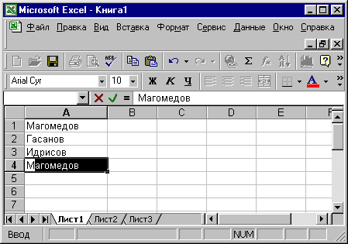*Автозавершение* применяют при вводе в ячейки одного столбца рабочего листа повторяющихся текстовых строк. Чтобы использовать возможности средства автозавершения, заполненные ячейки должны идти подряд, без промежутков между ними. В ходе ввода текста в очередную ячейку программа проверяет соответствие введённых символов строкам, имеющимся в этом столбце выше. Если обнаружено однозначное совпадение, введённый текст автоматически дополняется. Нажатие клавиши Enter подтверждает операцию автозавершения, в противном случае ввод можно продолжать, не обращая внимания на предлагаемый вариант.

Можно прервать работу средства автозавершения, оставив в столбце пустую ячейку.

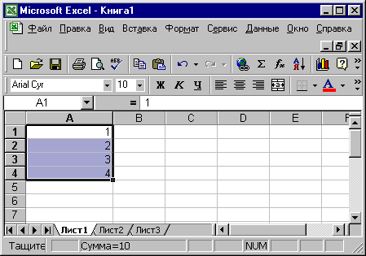*Автозаполнение числами*. В правом нижнем углу рамки текущей ячейки имеется черный квадратик – это маркер заполнения. При наведении на него, указа-тель мыши приобретает форму тонкого черного крестика. При перетас- кивании маркера происходит либо копирование содержимого ячейки (числа, даты или денежной суммы), либо заполнение выделенных ячеек данными по закону прогрессии (арифметической или геометрической). Для выбора способа автозаполнения следует производить специальное перетаскивание с использованием правой кнопки мыши.

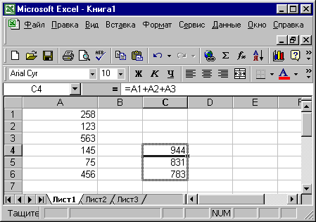 *Автозаполнение формулами.* Эта операция выполняется так же, как автозаполнение числами. Ее особенность заключа-ется в необходимости копи-рования ссылок на другие ячейки. В ходе автозаполнения во внима-ние принимается характер ссылок в формуле; относи-тельные ссылки изменяют- ся в соответствии с относительным расположением копии и оригинала, а абсолютные ссылки остаются без изменений.

***Абсолютная и относительная адресация.***

От метода адресации ссылок зависит, что будет с ними происходить при копировании формулы из одной ячейки в другую. По умолчанию, ссылки на ячейки в формулах рассматриваются как относительные. Это означает, что адреса в ссылках при копировании формулы из одной ячейки в другую автоматически изменяются. Они приводятся в соответствие с относительным расположением исходной ячейки и создаваемой копии.

Таким образом, *относительная ссылка* – это изменяющийся при копировании и перемещении формулы адрес ячейки, содержащий исходное данное.

При *абсолютной адресации* адреса ссылок при копировании формулы не изменяются, так что ячейка, на которую указывает ссылка, рассматривается как постоянная (не табличная).

Таким образом, *абсолютная ссылка* - это не изменяющийся при копировании и перемещении формулы адрес ячейки, содержащий исходное данное.

Для указания абсолютной адресации вводится символ $. Различают два типа абсолютной ссылки: полная и частичная.

*Полная абсолютная ссылка* указывается, если при копировании или перемещении адрес клетки, содержащий исходное данное, не меняется. Для этого символ *$* ставится перед наименованием столбца и номером строки, например*, $В$5, $АА$220* – полные абсолютные ссылки.

*Частичная абсолютная ссылка* указывается, если при копировании и перемещении не меняется номер строки или наименование столбца. При этом символ *$* в первом случае ставится перед номером строки, а во втором – перед наименованием столбца, например, *В$5*, *АА$220* – частичная абсолютная ссылка, не меняется номер строки; *$В5, $АА220* – частичная абсолютная ссылка, не меняется наименование столбца.

Для изменения способа адресации при редактировании формулы надо выделить ссылку на ячейку и нажать клавишу F4.

***Форматирование данных. Условное форматирование.***

*Форматирование данных* – выбор формы представления числовых или символьных данных в ячейке: устанавливаются размер, стиль шрифта, выравнивание данных.

По умолчанию символьные данные выравниваются по левому краю ячейки, а числовые данные – по правому краю. Возможно изменение выравнивания как числовых, так и символьных данных.

Рассмотрим наиболее распространенные форматы представления числовых данных.

* + - 1. *Общий (основной) формат* используется по умолчанию, обеспечивая запись числовых данных в ячейках в том же виде, как они вводятся, или вычисляются.
      2. *Числовой формат (формат) с фиксированным количеством десятичных знаков* обеспечивает представление числа в ячейках с заданной точностью, определяемой установленным количеством десятичных знаков после запятой. Например, если установлен режим форматирования, включающий два десятичных знака, то вводимое в ячейку число 123 будет записано как 123.00, а число 0,123 – как 0.12.
      3. *Процентный формат* обеспечивает представление введенных данных в форме процентов со знаком % в соответствии с установленным количеством десятичных знаков. Например, если установлена точность в один десятичный знак, то при вводе числа 0,123 на экране появится 12.3%
      4. *Денежный формат* обеспечивает такое представление чисел, где каждые три разряда разделены запятой. При этом пользователем может быть установлена определенная точность представления: с округлением до целого числа или в два десятичных знака. Например, введенное число 12345 будет записано в ячейке как 12,345 (с округлением до целого числа) или 12,345.00 (с точностью до двух десятичных знаков).
      5. *Экспоненциальный формат*, используемый для представления очень больших или очень маленьких чисел, обеспечивает представление вводимых чисел в виде двух компонент: мантиссы и порядка числа. Например, введенное число 12345 будет записано в ячейке как 1.2345Е+04 (если установленная точность составляет четыре разряда) или как 1.23Е+04 (при точности в два разряда); число 0,0000012 в научном формате будет иметь вид 1.2Е - 06 (при точности в один разряд).

Чтобы произвести форматирование чисел в ячейках, необходимо их выделить, а затем выбрать команду меню *Формат – Ячейки*, а в появившемся диалоговом окне – вкладку *Число*.

Если ширина вводимого числа превышает ширину ячейки (колонки), ячейка заполняется символами # # # #, сигнализирующими о том, что ширина ячейки недостаточна для отображения данных.

При *условном форматировании* оформление ячеек зависит от их содержания. Например, рабочий лист содержит сводную экзаменационную ведомость студенческих оценок по итогам сессии. Если экзамены сданы без троек, соответствующая строка таблицы должна подсвечиваться одним цветом (например, зеленым), если у студента остались задолженности – другим (например, красным). Для этого используется команда меню *Условное форматирование (Главная – Стили)*.

***Графические возможности табличного процессора.***

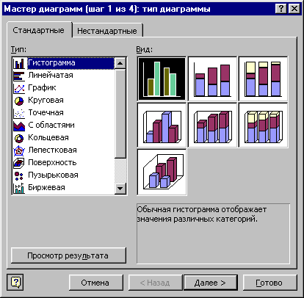Представление данных в графической форме повышает наглядность полученных результатов и показывает соотношение различных значений и динамику их изменения. Построение графического изображения производится на основе *ряда данных*. Диаграмма сохраняет связь с данными, на основе которых она построена, и при обновлении этих данных автоматически меняет свой вид.

Чтобы создать в Excel базовую диаграмму, которую впоследствии можно изменять и форматировать, сначала надо ввести на лист данные для этой диаграммы. Затем просто выделить эти данные и выбрать нужный тип диаграммы на ленте интерфейса (вкладка *Вставка*, группа *Диаграммы*).

*Основные этапы построения диаграммы:*

* выбор типа диаграммы;
* выбор данных;
* оформление диаграммы (название диаграммы, подписи осей, отображение и маркировка осей координат, создание легенды, представление данных, используемых при построении графика в виде таблицы и др.);
* размещение диаграммы;
* редактирование диаграммы.

Например, диаграмма может иметь такой вид:

Также можно проверить, какая связь существует между исходной таблицей данных и диаграммой. Для этого в исходной таблице заполните данные на нового сотрудника. Теперь перейдите на лист *"Диаграмма"* и проверьте, как новые данные отразились на диаграмме - новый сотрудник сразу же внесен в диаграмму.

## Практическое задание

1. Имеются четыре отдела: ОНК, АПС, ОТД, ТКБ. В сокращённых названиях отделов не следует искать какого-либо смысла и пытаться их расшифровать.

***Создайте таблицу,*** содержащую сведения о работниках небольшого предприятия и представленную ниже.

В таблицу ввести 20 записей (по пять записей на каждый отдел).

|  |  |  |  |  |  |  |  |  |  |
| --- | --- | --- | --- | --- | --- | --- | --- | --- | --- |
| A | B | C | D | E | F | G | H | I | J |
| *Фамилия* | *Имя* | *Отчество* | *Таб. номер* | *Пол* | *Дата*  *рож.* | *Отдел* | *Оклад* | *Дети* | *Адрес* |
| Муравьёв | Сергей | Николаевич | 855 | М | 07.06.56 | ОНК |  | 0 | ул. Энгельса 39 кв.79 |
| … |  |  |  |  |  |  |  |  |  |

1. ***Рассчитайте величину оклада*** для каждого сотрудника по формуле:

**Оклад = мин. зар. плата * разр. коэф.**

2.1 Вставьте две пустые строки перед таблицей *(Главная – Ячейки - Вставить – Вставить строки на лист)*.

2.2 В ячейку В1 поместите выражение *мин. зар. плата*, в ячейку D1 поместите значение мин. зар. платы: *800*, а в ячейку Е1: *руб*.

2.3 Перед колонкой *Оклад* вставьте два пустых столбца, дайте им заголовки *Разряд* и *Разрядн. коэф.*;

* + 1. поставьте курсор на колонку *Оклад*;
    2. выполните команду *Главная – Ячейки - Вставить – Вставить столбцы на лист* дважды.
  1. Заполните столбец *Разряд*, присвоив каждому сотруднику разряд в диапазоне от 8 до 18.
  2. Создайте справочную таблицу (рис.1) на Листе 2.
  3. Ввнесённые данные выровняйте по центру.
  4. Выделите блок А1:В12 (Ctrl + *).
  5. В строке формул в поле имени (слева от поля ввода) ввести имя koef.
  6. Лист 2 переименуйте в koef.
  7. Перейдите к Листу1.
  8. Заполните столбец *Разрядн.коэф.*, используя функцию ВПР.

Для этого из главного меню выберите пункт *Формулы*, на появившейся ленте – команду *Вставить функции*. Запускается *Мастер функций*.

***Синтаксис функции ВПР имеет вид:***

ВПР (искомое значение, таблица, номер столбца, интервальный просмотр)

В нашем случае *искомое значение* – это разряд (из основной таблицы). Это значение функция ищет в таблице (в нашем случае koef).

*Номер столбца* – это номер столбца таблицы (koef), из которого берутся значения коэффициентов, соответствующие определённому разряду (в нашем случае 2).

*Интервальный просмотр* – необязательный параметр. Если он равен ЛОЖЬ (вместо ЛОЖЬ можно ввести 0), то первый столбец таблицы (koef) может быть неупорядоченным, а функция ВПР ищет точное соответствие для искомого значения.

Итак, вводим в ячейку для первого сотрудника в поле *Разрядн .коэф.* формулу =ВПР(H4;koef;2;0)

|  |  |
| --- | --- |
| Разряд | Разрядн. коэф. |
| 8 | 3,12 |
| 9 | 3,53 |
| 10 | 3,99 |
| 11 | 4,51 |
| 12 | 5,10 |
| 13 | 5,76 |
| 14 | 6,51 |
| 15 | 7,36 |
| 16 | 8,17 |
| 17 | 9,07 |
| 18 | 10,07 |

рис.1 Справочная таблица

* 1. Скопируйте формулу для других сотрудников.
  2. Прочитайте о функции ВПР в *Справке*. Там приведены полезные примеры и много дополнительной информации.
  3. В ячейку поля *Оклад* для первого работника (J4) запишите формулу: =$D$1*I4

2.15. Скопируйте формулу на весь диапазон.

1. ***Начислите*** каждому работнику премию в размере 10% оклада, при этом оставьте возможность изменения размера премии.
   1. вставьте пустую строку перед таблицей;
   2. в ячейку В2 поместите выражение *премия(%)*;
   3. в ячейку D2 поместите величину премии: 10%;
   4. для ячейки D2 установите формат чисел *Процентный* *(Главная – Вставить – Формат ячеек);*

3.5 после колонки *Оклад* добавьте два пустых столбца, дайте им заголовки *Премия* и *Всего*;

3.6 произведите вычисления по формулам:

**Премия = Оклад * величину премии;**

**Всего = Оклад + Премия**

3.6.1. в ячейку поля *Премия* для первого работника (K5) запишите формулу =J5*$D$2 (например);

3.6.2. в ячейку поля *Всего* для первого работника запишите формулу = J5+ K5 (например);

3.6.3. выделите ячейки K5 и L5 и скопируйте формулы, записанные в них, на весь диапазон.

**4*. Закрепите*** «шапку» и «боковину» таблицы

С большими таблицами работать неудобно, так как просматривая последние строки и столбцы, теряется из виду информация, содержащаяся в первой строке (заголовки столбцов) и первом столбце (фамилии работников). Нужно, чтобы заголовки столбцов и фамилии постоянно присутствовали на экране. Для этого осуществляют закрепление «шапки» и «боковины» таблицы.

* 1. Установите курсор в ячейку С5.
  2. Выберите команду меню *Вид – Окно - Закрепить области - Закрепить области*

4.3 Чтобы убрать закрепление, выполните команду *Вид – Окно - Закрепить области - Снять закрепление областей*

1. ***Отформатируйте*** таблицу.
   1. Создайте обрамление таблицы
      1. Выделите таблицу.
      2. Щёлкните по ней правой кнопкой мыши, в открывшемся меню выбрать пункт *Формат ячеек - Границы* либо выполните команду *Главная – Шрифт -Границы*
   2. Содержимое полей *Таб. номер, Пол, Отдел, Разряд, Разрядн.коэф., Оклад, Премия, Дети* выровняйте по центру.
   3. Для величин, хранящихся в полях *Таб. номер, Разряд, Дети*, задайте число знаков после запятой равным *0*; для полей *Разрядн. коэф., Оклад, Премия, Всего* – два знака после запятой.
   4. Вычисляемые данные выделите красным цветом.
   5. Для «шапки» таблицы установите следующие параметры шрифта: начертание – полужирный, размер шрифта 11, выравнивание – по центру; для остальной таблицы: начертание – обычный, размер шрифта 12.
2. ***Осуществите*** *защиту листа.*

Защита листа используется, чтобы предохранить таблицу от непреднамеренной порчи неопытным пользователем (вдруг он попытается задать премию и при этом уничтожит формулу).

6.1 Выделите ячейки, содержащие исходные данные, то есть «не защищаемые» ячейки.

6.2 Вызовите контекстно-зависимое меню, щёлкнув правой кнопкой мыши по выделенным ячейкам.

6.3 Выберите команду *Формат ячеек – Защита*, снимите флажок *Защищаемая ячейка*

6.4 Выберите в меню команду *Рецензирование,* из появившегося подменю *– Защитиь лист (*группа *Изменения)*

6.5 Снимите защиту: *Рецензирование* – *Изменения*  *– Снять защиту листа*

1. ***Произведите*** имитацию печати (предварительный просмотр).

7.1 Нажмите кнопку Office, выберите пункт *Печать – Предварительный просмотр.*

7.2 Изучите назначение кнопок в окне предварительного просмотра.

7.3 Расположите таблицу на одном листе.

7.4 Нажмите кнопку *Закрыть.*

1. ***Присвойте*** каждому сотруднику порядковый номер
   1. Вставьте пустой столбец перед списком.
   2. Например, в ячейку А4 поместите №, в ячейку А5 – число 1, а в ячейку А6 – число 2.
   3. Выделите ячейки А5 и А6 и мышкой, схватив за правый нижний угол выделенного прямоугольника, автоматически заполните требуемый диапазон до числа 20
2. ***Рассчитайте*** итоговые значения по графам *Оклад, Премия, Всего.*
3. ***Осуществите условное форматирование***.

10.1 Выделите работников, у которых количество детей равно 0; больше 3.

10.1.1 Выделите значения поля *Дети.*

10.1.2 Выберите из главного меню команду *Главная,* из группы *Стили* команду *Условное форматирование – Правила выделения ячеек.*

10.2 Выделите работников, у которых *Разряд* больше 13.

1. ***Постройте*** график зависимости оклада от разряда работника, графики распределения *всего начислено*, *премия, оклад* между работниками фирмы.
2. ***Переименуйте*** Лист1 текущей рабочей книги в kadr.
3. ***Сохраните*** рабочую книгу под именем kadr2 в своей папке в папке «Мои документы».
4. ***Завершите*** работу с Excel.

## Контрольные задания.

Необходимо:

1. рассчитать таблицу;
2. защитить от изменения исходные данные;
3. построить диаграммы по данным таблицы.

***Задание 1.***

Таблица 1

Размер и структура продаж продовольственных продуктов

|  |  |  |  |  |  |
| --- | --- | --- | --- | --- | --- |
| № п/п | Наименование | Количество  (кг) | Цена  (руб/кг) | Сумма  (руб) | Структура продаж, % |
| 1 | Сахар | 180 | 14 | ? | ? |
| 2 | Крупа | 330 | 10 | ? | ? |
| 3 | Пшено | 150 | 10 | ? | ? |
| 4 | Макароны | 87 | 12,5 | ? | ? |
| 5 | Гречка | 54 | 16,5 | ? | ? |
| ИТОГО | | ? |  | ? | 100 |

1. Построить столбиковую диаграмму продаж по видам продуктов.

2. Построить круговые диаграммы структуры объемов продукции и суммы продаж.

***Задание 2.***

Таблица 2

Оборотная ведомость малоценных предметов в эксплуатации (тыс.руб)

|  |  |  |  |  |  |
| --- | --- | --- | --- | --- | --- |
| Шифр группы предметов | Наименование | Остаток на начало месяца | Поступило | Выбыло | Остаток на конец месяца |
| 91 | Инструменты | 240 | 18 | 25 | ? |
| 93 | Спецодежда | 124 | 23 | 45 | ? |
| 95 | Хоз.инвентарь | 125 | 25 | 54 | ? |
| 97 | Штампы общего назначения | 34 | 12 | 23 | ? |
| 99 | Штампы спец. назначения | 23 | 13 | 26 | ? |
| ИТОГО | | ? | ? | ? | ? |

1. Построить столбиковую диаграмму остатков на начало и конец месяца по всем видам малоценных предметов.
2. Построить столбиковую диаграмму остатков, а также поступления и выбытия по видам малоценных продуктов.

***Задание 3.***

Таблица 3

Размер и структура валовых сборов культур

|  |  |  |  |  |  |
| --- | --- | --- | --- | --- | --- |
| № п/п | Культура | Площадь, га | Урожайность, ц/га | Валовый сбор, т | Структура валового сбора, % |
| 1 | Озимая рожь | 150 | 30,2 | ? | ? |
| 2 | Озимая пшеница | 300 | 25,5 | ? | ? |
| 3 | Ячмень яровой | 120 | 28,7 | ? | ? |
| 4 | Овес | 65 | 18,4 | ? | ? |
| 5 | Зернобобовые | 26 | 19,6 | ? | ? |
| ИТОГО | | ? | ? | ? | 100 |

1. Построить круговую диаграмму структур площадей.
2. Построить столбиковые диаграммы валового сбора и урожайности культур.

***Задание 4.***

Таблица 4

Структура производственных затрат фирмы

|  |  |  |  |
| --- | --- | --- | --- |
| № п/п | Виды затрат | Сумма, тыс. руб. | Структура затрат,  % |
| 1 | Сырье | 69750 | ? |
| 2 | Вспомогательные и упаковочные материалы | 2718 | ? |
| 3 | Запчасти | 2829 | ? |
| 4 | Строительные материалы для текущего ремонта | 4583 | ? |
| 5 | Стоимость аренды помещений | 2500 | ? |
| 6 | Плата за электроэнергию, топливо и воду | 4195 | ? |
| 7 | Оплата труда | 14750 | ? |
| 8 | Естественная убыль продукта | 836 | ? |
| ИТОГО | |  | 100 |

1. Построить круговую диаграмму структуры производственных затрат фирмы.
2. Построить столбиковую диаграмму суммы производственных затрат фирмы.

***Задание 5.***

Таблица 5

Структура себестоимости 1 ц помидоров в фирмах

| № п/п | Статьи затрат | «Янка» | | «Ирадо» | | «Арсенал» | |
| --- | --- | --- | --- | --- | --- | --- | --- |
| тыс.руб | % | тыс.руб | % | тыс.руб | % |
| 1 | Семена | 3,5 | ? | 2,1 | ? | 2,3 | ? |
| 2 | ГСМ | 5,4 | ? | 4,2 | ? | 5,7 | ? |
| 3 | Удобрения | 2,1 | ? | 1,4 | ? | 1,5 | ? |
| 4 | Ядохимикаты | 3,6 | ? | 3,0 | ? | 2,9 | ? |
| 5 | Затраты на основные фонды | 2,4 | ? | 1,8 | ? | 1,1 | ? |
| 6 | Прочие затраты | 0,7 | ? | 0,5 | ? | 0,6 | ? |
| ИТОГО | |  | 100 |  | 100 |  | 100 |

1. Построить столбиковую диаграмму общей величины себестоимости по фирмам.

2. Построить круговую диаграмму структуры себестоимости для каждой фирмы.

1. Построить столбиковые диаграммы величины себестоимости по статьям затрат.

## Порядок оформления отчёта по лабораторной работе.

1. Дайте ответы на контрольные вопросы.

* Дайте понятие электронной таблицы и табличного процессора.
* Каковы основные возможности электронной таблицы?
* Какова обобщённая технология работы с электронной таблицей?
* Назовите и дайте краткую характеристику средствам для автоматизации ввода.
* Назовите возможные виды адресации.
* Дайте понятие форматирования данных.
* Назовите наиболее распространённые форматы представления числовых данных. Как изменить формат данных?
* Что такое условное форматирование? Как его использовать?

1. Результаты выполнения контрольных заданий представить в печатном виде.

# Лабораторная работа № 3

# Упорядочение информации в таблице

## Краткие теоретические сведения.

***Использование электронной таблицы как базы данных.***

*База данных* – это поименованная совокупность структурированных данных относящихся к определенной предметной области.

Обычно базы данных представляют собой набор взаимосвязанных таблиц. Простейшие базы данных состоит из одной таблицы. Информация в базе данных состоит из набора записей, каждая из которых содержит один и тот же набор полей. Записи характеризуются порядковыми номерами, а каждое поле имеет заголовок, описывающий его назначение.

Чтобы электронная таблица Excel рассматривалась как база данных, необходимо придерживаться строгих правил:

* каждому полю записи соответствует один столбец рабочего листа;
* столбцы БД должны идти подряд, без промежутков между ними;
* в первой строке каждого столбца должен быть указан заголовок соответствующего поля;
* заголовок поля должен занимать не более одной ячейки;
* содержимое ячейки заголовка должно быть уникально в пределах рабочего листа;
* записи базы данных должны идти непосредственно ниже строки заголовков;
* записи должны идти подряд, без промежутков между ними, так как пустая строка рассматривается как признак окончания базы данных.

В таблице, оформленной таким образом, возможно выполнение большинства операций, характерных для баз данных.

***Сортировка базы данных.***

*Сортировка* - размещение данных в определенном порядке. Одной из разновидностей сортировки является упорядочение данных.

*Упорядочение* - это расположение записей файла в порядке возрастания или убывания ключевых признаков.

В системах обработки экономической информации более 25% машинного времени тратится на сортировку.

***Порядок выполнения сортировки.***

Сначала необходимо выбрать любую ячейку в БД. При этом весь диапазон записей базы данных выбирается автоматически. В том случае, когда нужно работать с частью области БД, требуется выделение области БД с помощью мыши.

Для сортировки базы данных используется команда *Данные – Сортировка и фильтр - Сортировка.*

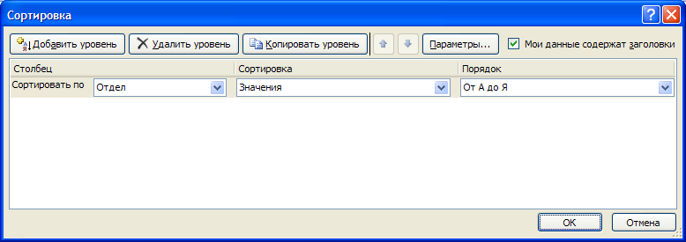

Диалоговое окно *Сортировка* служит для выбора поля, по которому производится сортировка. Если заданы заголовки полей, то в качестве обозначений используются именно они. Если заголовки полей отсутствуют, в качестве заголовков используются обозначения столбцов. Можно создать и применить пользовательский порядок сортировки.

Сортировка осуществляется «на месте», то есть на том же месте. Для результата сортировки существен порядок выбора столбцов. Первое из выбранных полей определяет *режим первичной сортировки*. По любому из полей сортировка может выполняться в порядке возрастания или убывания.

## Практическое задание

* ***Загрузите*** ранее созданный файл kadr2.xlsх

1. ***Сортировка по одному ключу*** (для списков Excel ключ – это поле).
2. ***Отсортируйте*** список по полю *Пол* по возрастанию (сначала в списке будут фигурировать женщины, затем мужчины, так как по алфавиту буква ж предшествует букве м):

* установите курсор в любую ячейку поля *Пол;*
* в меню выберите команду *Данные – Сортировка и фильтр;*
* нажмите кнопку *Сортировка от А до Я*

1. ***Заново*** отсортируйте список, но чтобы на этот раз мужчины предшествовали женщинам.
2. ***Отсортируйте*** список так, чтобы фамилии сотрудников расположились в алфавитном порядке.
3. ***Отсортируйте*** список по полю *Отдел*. Сотрудники будут упорядочены по отделам в алфавитном порядке их аббревиатур: АПС, ОНК, ОТД, ТКБ.
4. ***Отсортируйте*** список так, чтобы отделы располагались не в алфавитном, а в другом порядке, например, ОТД, ОНК, АПС, ТКБ. Для этого необходимо создать *настраиваемый список*:

* нажмите кнопку *Microsoft Office* Значок кнопки, а затем щелкните *Параметры Excel*;
* щёлкните раздел *Основные*, а затем в группе *Основные параметры работы с Excel* нажмите кнопку *Изменить списки*;
* В поле *Списки* выберите значение НОВЫЙ СПИСОК, а затем введите нужные записи в поле *Элементы списка*, начиная с первого элемента;
* после ввода каждого из элементов нажмите клавишу ВВОД;
* по завершении ввода списка нажмите кнопку *Добавить*;
* выбранные для списка элементы будут добавлены в поле *Списки*;
* два раза нажмите кнопку ОК.

Для использования настраиваемого списка необходимо:

* установить курсор в любую ячейку поля *Пол;*
* в меню выбрать команду *Данные – Сортировка и фильтр – Сортировка* (появится диалоговое окно *Сортировка*)*;*
* в поле *Порядок* выбрать с помощью выпадающего списка пользовательский порядок сортировки;
* нажать кнопку ОК.

1. ***Восстановите*** исходный порядок записей. Для этого необходимо выполнить сортировку по полю *№* по возрастанию.
2. ***Сортировка по двум или трём ключам.***
3. ***Отсортируйте*** список по отделам, внутри отделов по возрастанию табельных номеров.
4. ***Отсортируйте*** список так, чтобы сначала шли мужчины в алфавитном порядке, а затем женщины в алфавитном порядке.
5. ***Создайте ещё несколько списков*** самостоятельно.
6. ***Составьте*** для каждого отдела таблицу празднования дней рождений, назвав её *График празднования дней рождений.* Задание выполните на Листе 3.

* Выделите названия и значения столбцов *№, Фамилия, Имя, Отчество, Дата рождения, Отдел,* удерживая клавишу *Ctrl.*
* Скопируйте выделенные ячейки на Лист 3.
* Добавьте после столбца *Отдел* столбцы *Месяц, День.*
* Для решения задачи используйте функции:

=МЕСЯЦ (дата) – возвращает номер месяца (число от 1 до 12);

=ДЕНЬ (дата) – преобразует дату в день месяца (число от 1 до 31).

* Отсортируйте список по отделам, внутри отделов по месяцам рождений, внутри месяцев – по дням.
* Вставьтепустую строку перед таблицей. В ячейку А1 введите текст: «ГРАФИК ПРАЗДНОВАНИЯ ДНЕЙ РОЖДЕНИЙ» и отцентрируйте ее по ширине вашей таблицы.
* Сделайте обрамление и заливку таблицы на свое усмотрение.
* Переименуйте Лист 3 в *Дата.*

1. ***Сортировка с учётом регистра букв.***

При сортировке текстовых строк по умолчанию не учитывается, какими буквами набраны эти строки – прописными или строчными. Это удобно, ведь при заполнении таблицы пол работника могли набрать и строчной буквой «м», и прописной буквой «М». Но если регистр букв существен, это можно указать в диалоговом окне *Параметры сортировки – Учитывать регистр.*

* Замените в некоторых записях обозначение пола прописной буквой.
* Отсортируйте список по полю сначала без учёта регистра, а затем с учётом регистра.
* Восстановите исходный порядок записей.
* ***Сохраните*** рабочую книгу под именем kadr3 в своей папке в папке «Мои документы».
* ***Завершите*** работу с Excel.

## Контрольные задания 2.

***Сортировка данных по одному ключу***

***Задание 1.***

На листе представить данные о 17 озерах.

Отсортировать данные:

а) по названию озера (по возрастанию);

б) по названию озера (по убыванию);

в) по площади озера (по убыванию);

г) по наибольшей глубине (по возрастанию).

Задание выполнить на отдельном листе рабочей книги.

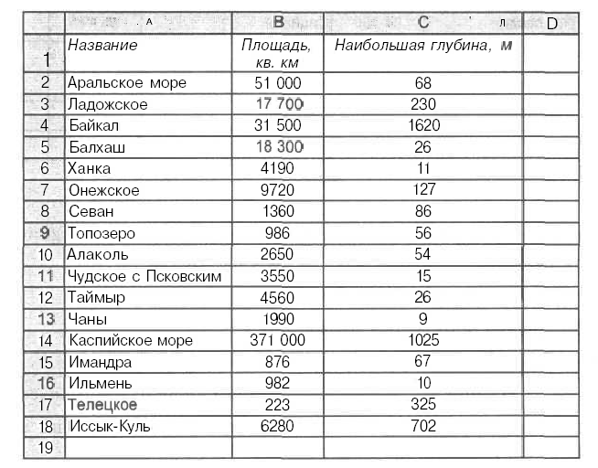

***Задание 2.***

Занести на лист следующую информацию:

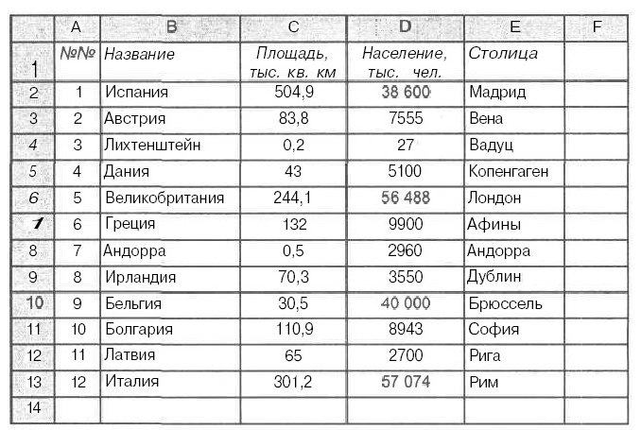

Получить таблицу, в которой данные будут отсортированы:

а) по названию страны (в алфавитном порядке);

б) по убыванию площади стран;

в) по возрастанию численности населения

Задание выполнить на отдельном листе рабочей книги.

***Задание 3.***

Занести на лист следующую информацию:

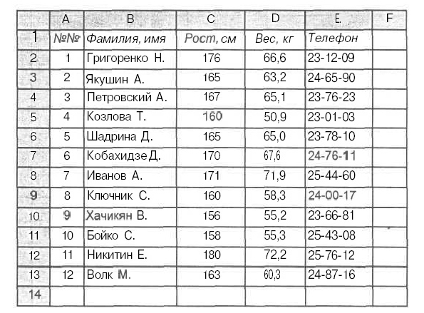

Получить таблицу, в которой данные будут отсортированы:

а) по убыванию роста учеников;

б) по возрастанию веса учеников;

в) по фамилиям (в алфавитном порядке).

Задание выполнить на отдельном листе рабочей книги.

***Задание 4.***

На листе привести сведения о численности населения ряда стран Европы.

Получить таблицу, в которой данные будут отсортированы:

а) по названию стран (в алфавитном порядке);

б) по численности населения (по убыванию).

Задание выполнить на отдельном листе рабочей книги.

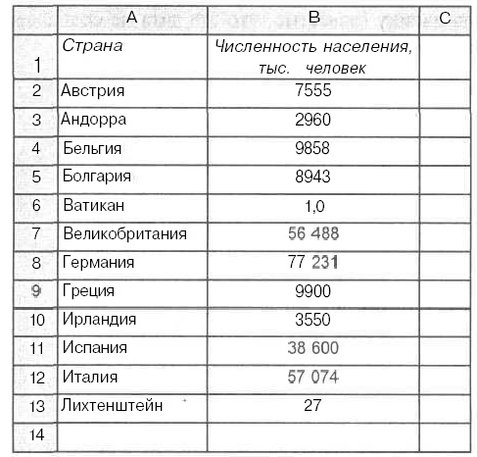

***Задание 5.***

На листе записать сведения о плотности различных материалов.

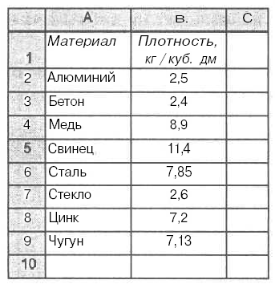

Получить таблицу, в которой данные будут отсортированы:

а) по названию материала (в алфавитном порядке);

б) по плотности материала (по убыванию).

Задание выполнить на отдельном листе рабочей книги.

***Задание 6.***

На листе записать сведения о ряде рек Европы.

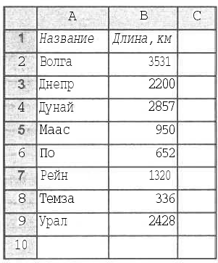

Получить таблицу, в которой данные будут отсортированы:

а) по названию рек (в алфавитном порядке);

б) по длине рек (по убыванию).

Задание выполнить на отдельном листе рабочей книги.

**Сортировка данных по нескольким ключам**

***Задание 1.***

Записать на лист следующие данные:

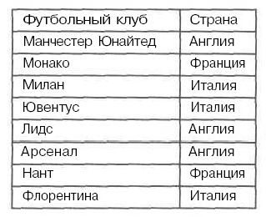

Расположить названия клубов так, чтобы они были сгруппированы по странам, а для каждой страны названия располагались в алфавитном порядке. Названия стран также должны быть перечислены в алфавитном порядке.

***Задание 2.***

Записать на лист следующие данные:

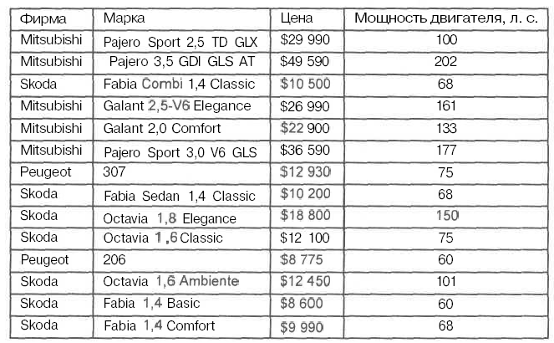

Сгруппировать автомобили по фирмам-изготовителям. Для каждой фирмы автомобили должны перечисляться:

а) в порядке уменьшения стоимости;

б) в алфавитном порядке обозначения моделей;

в) в порядке увеличения мощности двигателя.

Во всех случаях названия фирм должны быть перечислены в алфавитном порядке.

***Задание 3.***

Записать на лист следующие данные:

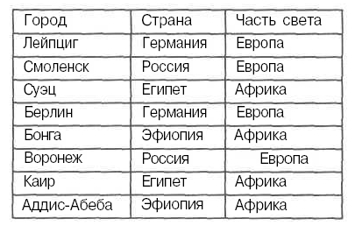

Расположить названия городов так, чтобы они были сгруппированы по частям света, внутри одной части света — по странам, а для каждой страны названия городов перечислялись в алфавитном порядке. Названия частей света и стран также должны быть расположены в алфавитном порядке.

***Задание 4.***

Записать на лист следующие данные:

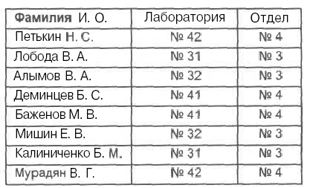

Расположить фамилии так, чтобы они были сгруппированы по отделам, внутри одного отдела — по лабораториям, а для каждой лаборатории фамилии перечислялись в алфавитном порядке. Номера отделов и лабораторий должны быть перечислены в порядке возрастания.

***Задание 5.***

Занести на лист следующие данные:

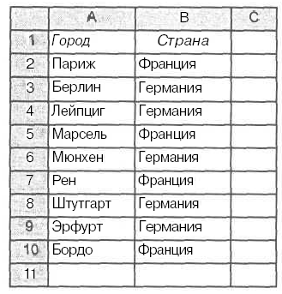

Представить данные в следующем виде:

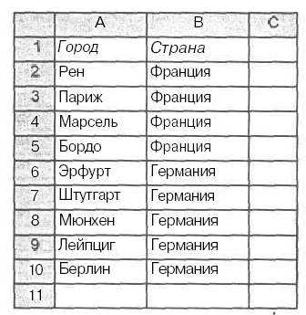

## Порядок оформления отчёта по лабораторной работе.

1. Дайте ответы на контрольные вопросы.

* В каких случаях электронную таблицу можно рассматривать как базу данных?
* Что называют сортировкой? упорядочением?
* Каков порядок выполнения сортировки?
* Как создать и применить настраиваемый список?
* Как учесть при сортировке регистр букв?

1. Результаты выполнения контрольных заданий представить в печатном виде.

# Лабораторная работа № 4.

# Выборка данных из таблицы.

## Краткие теоретические сведения.

***Форма данных.***

*Формы* - это средство, позволяющее просматривать и редактировать отдельные строки списка.

Форму нужно добавить через настройки панели быстрого доступа. После необходимо установить курсор в области списка и нажать кнопку *Форма* на панели быстрого доступа.

Выводится диалоговое окно, содержащее форму, в составе которой имена полей – названия столбцов списка; рядом с названиями столбцов списка размещены поля для просмотра и редактирования полей. В правом верхнем углу выводится номер текущей строки и общее количество строк. Вычисляемые или защищенные поля не редактируются. Для просмотра записей используется полоса прокрутки либо кнопки *Назад* и *Далее*. При просмотре записей возможно их редактирование. Корректировку текущей записи можно отменить с помощью кнопки *Вернуть.*

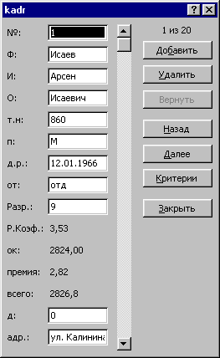Для создания новой записи нажимается кнопка *Добавить*. Сформированная запись добавляется в конец исходной таблицы. Для удаления текущей записи используется кнопка *Удалить*. Удаленные записи не могут быть восстановлены, при их удалении происходит сдвиг всех остальных записей списка.

Кнопка критерии позволяет создавать несложные критерии отбора записей по одному полю. Сложных критериев в форме задать нельзя. При нажатии кнопок *Назад* и *Далее* перемещение будет происходить только по записям, удовлетворяющим критерию. При просмотре можно корректировать и удалять отфильтрованные записи списка. Для возврата к форме нажимается кнопка *Назад (*или *Далее)* а для выхода из формы – кнопка *Закрыть.*

***Фильтрация базы данных.***

База данных может включать огромное число записей. Не всегда требуется отображать все эти записи. Выделение подмножества их общего набора записей называется *фильтрацией.*

Включение режима фильтрации (выборки) осуществляется командой *Данные – Фильтр*. При этом для каждого поля БД (для каждого столбца) автоматически создается набор стандартных фильтров, доступных через раскрывающиеся списки.

Раскрывающие кнопки этих списков отображаются возле поля заголовка каждого столбца.

По отдельному столбцу можно указать:

* *все* – выбираются все записи без ограничения;
* *значения* – будут выбраны только те записи, которые в данном столбце содержат указанное значение.

Для задания простого условия фильтрации выбирается из подменю пункт *Текстовые фильтры* для текстовых полей, *Числовые фильтры* для числовых полей или *Фильтры по дате* для полей содержащих данные типа *Дата*.

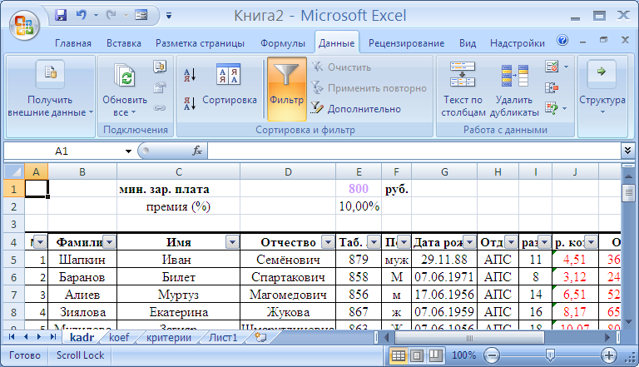

Если условие фильтрации для значений в столбце более сложное, выбирается режим *Настраиваемый фильтр,* который выводит диалоговое окно *Пользовательский автофильтр*. Условие для отбора записей по значению в определенном столбце может состоять их двух самостоятельных частей, соединенных логической связкой «*И», «ИЛИ»*. Каждая часть условия включает:

* *оператор отношения* (= равно; < > неравно; > больше; >= больше – равно; <= меньше равно);
* *значение,* которое может выбираться из списка или содержать шаблонные символы (* или ?)

Можно задать условие отбора для нескольких столбцов независимо друг от друга. Фильтрация записей выполняется по всем условиям одновременно.

Все записи, не прошедшие через фильтр, будут скрыты. Общее число записей базы данных и число отобранных записей отображается в строке состояния программы. Исходные номера отобранных записей сохраняются.

Отфильтрованная база данных может использоваться при печати (печатаются только записи, относящиеся к выбранному подмножеству) или при построении диаграмм (график строится на базе выбранных записей). В последнем случае смена критериев фильтрации автоматически изменяет вид диаграмм.

***Расширенная фильтрация.***

В большинстве практических задач достаточно возможностей автофильтра. Но профессиональный пользователь должен владеть и более богатыми возможностями, которые представляет расширенный фильтр.

Расширенный фильтр позволяет:

1. сразу копировать отфильтрованные записи в другое место рабочего листа (на другой рабочий лист или в другую рабочую книгу придется копировать вручную);
2. сохранять критерий отбора для дальнейшего использования (это полезно, когда список изменяется, а нужно периодически извлекать из него информацию в соответствии с критерием);
3. показыватьв отфильтрованных записях не все столбцы, а только указанные;
4. объединять оператором *ИЛИ* условия для разных столбцов;
5. для одного столбца объединять операторами *И, ИЛИ* более 2-х условий;
6. создавать вычисляемые критерии;
7. выводить только уникальные значения.

Технология использования расширенного фильтра включает два этапа:

* первый этап – формирование интервала критериев;
* второй этап – фильтрация записей списка.

Интервал критериев содержит строку имен столбцов и произвольное число строк для задания поисковых условий. Наиболее просто скопировать первую строку области списка в отдельное место (обычно на отдельный рабочий лист). Далее ненужные имена столбцов из интервала критериев можно удалить. Порядок следования имен столбцов в интервале критериев – произвольный.

Условия, заданные в пределах одной записи, должны выполняться одновременно.

Для условий, заданных в рамках разных записей, достаточно выполнения хотя бы одного.

После подготовки интервала критериев курсов устанавливается в список и выполняется команда *Данные – Сортировка и фильтр – Фильтр – Дополнительно* (появляется новое окно *Расширенный фильтр).*

Для снятия действия условий фильтрации выполняется команда *Данные – Сортировка и фильтр – Фильтр – Очистка.*

## Практическое задание

* ***Загрузите*** ранее созданный файл kadr2.xlsх

***Формы.***

1. Установите курсор в области списка и нажмите кнопку *Форма* на панели быстрого доступа.
2. С помощью кнопки *Добавить* можно добавить новую запись в конец списка.

***Добавьте*** в список еще одного сотрудника. Убедитесь, что формулы расчета премии скопировались автоматически.

1. ***Отредактируйте*** одну из записей (например, измените количество детей и адрес). Убедитесь, что при нажатии кнопки *Вернуть* (до нажатия на клавишу *Enter*) исходные данные восстанавливаются.
2. С помощью кнопки *Удалить* текущая запись безвозвратно удаляется.

***Удалите*** одну из записей.

1. Кнопка *Критерии* позволяет создавать несложные критерии отбора записей. Тогда при нажатии кнопок *«Назад»* и *«Далее»* перемещение будет происходить только по записям, удовлетворяющим критерию.

***Задайте*** критерии:

а) мужчины, родившиеся до 1970 г. (в поле *Пол* введите М; в поле *Дата рождения* поместите < 01.01.70);

б) женщины, имеющие более одного ребенка.

Сложных критериев в форме задать нельзя. Невозможно, например, посмотреть работников сразу двух отделов. Нельзя увидеть тех, чья премия лежит в интервале от 300 до 500 руб. и т.д.

***Фильтрация базы данных.***

***Выделите*** одну из ячеек списка.

Чтобы выполнить фильтрацию, необходимо выполнить следующую команду меню *Данные – Сортировка и фильтр – Фильтр*. В ячейках, содержащих заголовки столбцов, появляются кнопки со стрелкой, направленной вниз. Чтобы полностью отменить режим фильтрации, повторно выполняем команду меню *Данные – Сортировка и фильтр – Фильтр*.

***Отбор по одному полю***

1. ***Покажите*** строки с информацией о сотрудниках отдела ТКБ.
   1. ***Щелкните*** кнопку в ячейке *Отдел*
   2. Из выпадающего списка выберите ТКБ.
   3. ***Отмените*** отбор по критерию. Для чего еще раз надо щелкнуть по кнопке в поле *Отдел* и выбрать пункт *Все.*
2. Покажите информацию о мужчинах (женщинах).
3. Покажите информацию о сотрудниках, родившихся до 1970г. (< 01.01.70).

***Отбор по нескольким полям.***

1. ***Выведите*** на экран информацию только о бездетных мужчинах из отдела ОНК.

* 1. ***Выберите*** соответствующие элементы в выпадающих списках для кнопок в полях *Отдел, Пол, Дети*.
  2. ***Отмените*** фильтрацию.

1. ***Выведите*** информацию о женщинах, имеющих более двух детей. ***Отмените*** фильтрацию.
2. ***Выведите*** на экран информацию о мужчинах отдела АПС, старше 50 лет.

4. ***Выберите*** трех самых молодых работников. ***Отмените*** фильтрацию.

(*Первые 10…)* Этот пункт позволяет вывести ***k*** наибольших или наименьших элементов поля, где ***k*** – задается в диалоговом окне. Элементы списка должны быть сравнимы, т.е. быть числами. Вам не удается выбрать записи по этому условию, например, в поле Отдел.

Воспользуйтесь функцией *Год (Дата)*.

5. ***Выберите*** из списка одну запись с наименьшим окладом. (Если имеются записи с совпадающими значениями полей, то количество выводимых записей может быть большим, чем количество запрашиваемых элементов). ***Отмените*** фильтрацию.

***Фильтрация записей с пустыми элементами.***

Если в столбце имеется хотя бы одна запись с пустым (незаполненным) полем, то в выпадающем списке для этого поля есть пункт *Пустые.*

Найдите записи, в которых пропущены:

1. отчества;
2. адреса;
3. табельный номер.

***Отмените*** фильтрацию.

***Настройка автофильтра для более сложных критериев.***

1. ***Выведите*** записи с работниками из отделов ТКБ и ОНК.
   1. ***Щелкните*** по кнопке в ячейке *Отдел;*
   2. ***Выберите*** нужные отделы, оставив напротив них «галочки».

Для каждого столбца можно создать критерий, состоящий из двух условий, соединенных логическими операторами **И**, **ИЛИ**.

1. ***Выведите*** записи работников, фамилии которых начинаются на буквы «А» и «Б»
   1. ***Щелкните*** по кнопке в ячейке *Фамилия;*
   2. Выберите *Текстовые фильтры – Настраиваемый фильтр*;
   3. В диалоговом окне *Пользовательский автофильтр* в рамке с надписью *Фамилия*, т.е. с именем поля, в котором происходит отбор, сверху и снизу расположены пары из двух полей ввода. В левых полях из выпадающего списка можно выбрать отношения (равно, неравно, больше и т.д.). В правых полях ввода из выпадающего списка выбрать конкретное значение (название отдела).

Итак, в первых двух полях укажите – *начинается с А\**, во вторых двух полях – *начинается с Б*.*

* 1. ***Выберите*** логический оператор *ИЛИ***.** (Одновременно в двух отделах никто не работает, поэтому если в диалоговом окне выбрать переключатель *И,*то будет выведено 0 записей).
  2. ***Отмените*** фильтрацию.

***Расширенный (усиленный) фильтр.***

Критерий занимает некоторый блок обычного листа. Обычно эти блоки расположены над списком. Но, так как мы создадим несколько критериев, отведем для них рабочий лист.

1. ***Добавьте*** Лист 4 и переместите его в конец рабочей книги.
2. ***Переименуйте*** Лист 4 текущей рабочей книги в *Критерии.*
3. ***Выберите*** сотрудников отдела АПС, чей оклад < 3500 руб.

3.1 ***На листе*** *Критерии* заполните четыре ячейки (например, A1:B2 ).

|  |  |
| --- | --- |
| Отдел | Оклад |
| АПС | < 3500 |

рис1.

Названия полей должны точно совпадать с названиями полей из списка, поэтому рекомендуется не набирать эти названия вручную, а копировать их из соответствующих ячеек. Условия, расположенные в одной строке, соединены логическим оператором *И.* Переведем табличный критерий в логическую формулу:

( Отдел = АПС ) **И** (Оклад < 3500 )

3.2 ***Дайте*** этому блоку имя *кр1.*

Вывод отфильтрованных данных осуществляется в трех вариантах.

**I вариант** – вывод отфильтрованного списка на месте исходного списка.

* ***Перейдите*** на лист kadr.
* ***Выберите*** в меню *Данные – Фильтр – Дополнительно.*
* В диалоговом окне выберите переключатель *Фильтровать список на месте.*
* Поле *Исходный диапазон* уже заполнено; в поле *Диапазон условий* вводим *кр1***.**
* ***Щелкните*** на кнопку *OK*. На месте исходного списка выводится отфильтрованный.
* Восстановите исходный список – команда меню *Данные – Фильтр - Очистить*.

**II вариант** – вывод отфильтрованного списка в другом месте рабочего листа kadr

* ***Выберите*** в меню *Данные – Фильтр – Дополнительно.*
* В диалоговом окне выберите переключатель *Скопировать результат в другое место*.
* ***Заполните*** поле *Поместить результат в диапазон*: укажите, например, ячейку А40. Отфильтрованный список расположится вправо и вниз от этой ячейки.
* Поле *Исходный диапазон* уже заполнено; в поле *Диапазон условий* вводим *кр1***.**
* ***Щелкните*** на кнопку *OK*.

**III вариант** – вывод отфильтрованного списка в другом месте рабочего листа Kadr и только столбцы *Фамилия, Отдел и Оклад*.

* Сначала введем в В40 – *Фамилия*, в С40 - *Отдел,* а D40 – *Оклад*.
* Далее те же действия, что и в предыдущем варианте, но в поле *Поместить результат в диапазон* укажите диапазон В*40:* D*40*, содержащий заголовки нового списка.

1. ***Выберите*** сотрудников отдела АПС, чей оклад в интервале от 3500 до 5000 руб.

Переформулируем задание:

(Отдел = АПС) **И** (Оклад > 3500) **И** (Оклад < 5000)

Теперь надо сформулировать критерий в виде блока:

|  |  |  |
| --- | --- | --- |
| Отдел | Оклад | Оклад |
| АПС | > 3500 | < 5000 |

рис. 2.

* 1. ***Перейдите*** на лист *Критерии*.
  2. ***Создайте*** таблицу, приведенную на рис.2.
  3. ***Дайте*** этому блоку имя *кр 2*
  4. ***Повторите*** 3 варианта размещения отфильтрованного списка.
  5. ***Восстановите*** исходный список

5. ***Выберите*** сотрудников либо из отдела АПС, либо тех, чей оклад < 2000 руб.

Переформулируем задание:

((Одел=АПС) **И** (Оклад любой)) **ИЛИ** ((Отдел любой) **И** (Оклад<2000))

Критерий ( имя *кр3* ) показан на рис.3.

|  |  |
| --- | --- |
| Отдел | Оклад |
| АПС |  |
|  | < 5000 |

рис.3.

Пустая ячейка означает “все”. Условия в разных строках соединены логическим оператором **ИЛИ**.

* 1. ***Выполните*** фильтрацию (каким-либо одним вариантом размещения).
  2. ***Восстановите*** исходный список.

1. Кто из сотрудников отделов ОНК и ОТД проживает на улице Калинина?

Переформулируем задание:

((Отдел=OHK) **ИЛИ** (Отдел=OTД) **И** (Адрес содержит подстроку “Калинина”)).

Критерий (имя *кр4*) показан на рис.4.

|  |  |
| --- | --- |
| Отдел | Адрес |
| OHK | **\***Калинина* |
| ОТД | *Калинина* |

рис.4

* 1. ***Выполните*** фильтрацию (каким-либо одним вариантом размещения).
  2. ***Восстановите*** исходный список.
* ***Сохраните***рабочую книгу под именем kadr 4 в своей папке.
* ***Завершите*** работу с Excel.

## Контрольные задания.

***Задание 1.***

На листе представлены данные о 17 озерах.

Отфильтровать данные следующим образом:

а) вывести данные об озёрах, названия которых начинаются с буквы «А» или «Б»;

б) вывести данные об озёрах, наибольшая глубина которых более 1000м; лежит в пределах от 500м до 1000м;

в) вывести данные о двух самых крупных озёрах.

Задание выполнить на отдельном листе рабочей книги.



***Задание 2.***

На листе имеется следующая информация:



Получить таблицу, в которой будут данные:

а) о трёх самых многочисленных странах;

б) о странах с площадью не менее 100 тыс.кв.м;

в) о странах с площадью более 200тыс.кв.м и населением более 5000 тыс.человек.

Задание выполнить на отдельном листе рабочей книги.

***Задание 3.***

На листе имеется следующая информация:



Получить таблицу, в которой будут данные:

а) об учениках, вес которых более 65кг;

б) об учениках, рост которых выше среднего;

в) о трёх самых высоких учениках.

Задание выполнить на отдельном листе рабочей книги.

***Задание 4.***

На листе привести сведения о численности населения ряда стран Европы.



Получить таблицу, в которой будут данные:

а) о странах, названия которых начинаются на букву «И»;

б) о странах, с численностью населения менее 20 000 человек;

в) о странах, с численностью населения от 50 000 до 100 000 человек.

Задание выполнить на отдельном листе рабочей книги.

***Задание 5.***

На листе записаны сведения о плотности различных материалов.



Получить таблицу, в которой будут данные:

а) о материалах с наименьшей плотностью;

б) о материалах с наибольшей плотностью;

в) о материалах, с плотностью ниже средней.

Задание выполнить на отдельном листе рабочей книги.

***Задание 6.***

На листе записаны сведения о ряде рек Европы.



Получить таблицу, в которой будут данные:

а) о двух самых длинных реках;

б) о трёх самых коротких реках;

в) о реках, длиной от 1000м до 2500м.

Задание выполнить на отдельном листе рабочей книги.

## Порядок оформления отчёта по лабораторной работе.

1. Дайте ответы на контрольные вопросы.

* Что такое форма?
* Можно ли с помощью формы добавлять в список новые записи? Как?
* Можно ли с помощью формы создавать критерии? Какие?
* Что называют фильтрацией базы данных?
* Как осуществить фильтрацию?
* По каким критериям может быть осуществлена фильтрация?
* Каковы возможности расширенного автофильтра?
* Как вызвать расширенный автофильтр?
* Какова технология использования расширенного автофильтра?
* Как осуществляется вывод списка, полученного с помощью расширенного автофильтра?

1. В печатном виде представить результаты выполнения контрольных заданий и результаты работы с расширенным автофильтром..

# Лабораторная работа № 5.

# Создание структуры. Подведение итогов.

## Краткие теоретические сведения.

**Структурирование таблиц.**

Большие таблицы не удобно просматривать, приходится выполнять много «лишних» движений, чтобы добраться до нужной области таблицы, т.е. обозримость представленной информации недостаточная. Кроме того, для удобства работы с таблицами требуется временно закрывать (открывать) отдельные их области. Для этих целей и выполняется *структурирование таблицы* – группирование строк и столбцов в автоматическом или ручном варианте.

*Структурирование таблиц* выполняется следующим образом:

1. Выделяется область – смежные строки или столбцы, соответствующие структурной части таблицы.

2. Команда *Данные – Структура - Группировать* выполняет группировку выделенных строк или столбцов.

Закрыть (открыть) структурную часть таблицы можно с помощью специальных кнопок:

* кнопка плюс – открыть;
* кнопка минус - закрыть;
* кнопка с номерами уровня для определенного иерархического уровня.

Если внутри структурной части выделить группу и выполнить команду *Данные – Структура - Группировать* будет создан вложенный структурный элемент следующего иерархического уровня. При выделении группы, охватывающей другие структурные части таблицы, и выполнении команды *Данные – Структура - Группировать* создается структурный элемент верхнего иерархического уровня. Максимальное число уровней равно восьми.

Для отмены структурного элемента повторяется выделение области и выполняется команда *Данные – Структура - Разгруппировать*.

Автоструктурирование выполняется для таблиц, содержащих формулы, которые ссылаются на ячейки, расположенные выше или левее результирующих ячеек, образуя с ними смежную область. После ввода исходных данных в таблицу и формирования формул, курсор устанавливается в произвольную ячейку и выполняется команда *Данные – Структура - Группировать - Создание структуры.* Все структурные части таблицы создаются автоматически.

Структурированную таблицу можно выводить на печать в открытом или закрытом виде.

**Автоматическое подведение итогов.**

Для получения итогов по группам следует заранее упорядочить строки списка с помощью команды *Данные – Сортировка и фильтр - Сортировка***.** Подведение итогов выполняется при изменении значений в столбце, который образует группы.

Команда *Данные – Структура - Промежуточные итоги* вставляет строки *промежуточных* и *общих* итогов для выбранных столбцов в соответствии с заданной итоговой функцией.

Таблица 6

Итоговые функции

|  |  |
| --- | --- |
| Функция | Значение в строке итогов по группе |
| Сумма | Сумма значений |
| Количество значений | Число непустых значений |
| Среднее | Среднее значение в группе |
| Максимум | Наибольшее числовое значение в группе |
| Минимум | Наименьшее числовое значение в группе |
| Произведение | Произведение всех значений в группе |
| Количество чисел | Количество записей, которые содержат числовые данные в группе |

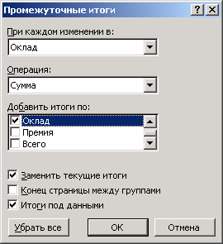Данная команда может выполняться для одного итого же списка записей многократно. Ранее созданные промежуточные итоги могут как заменяться новыми, так и оставаться неизменными посредством установки или снятия флажка параметра *Заменить текущие итоги.* Таким образом, имеется возможность подведения итогов различных уровней вложенности.

Группообразующий столбец выбирается из списка посредством параметра *При каждом изменении в: .* Итоги подводятся либо под данными, либо над данными (параметр *Итоги под данными*). Принудительно группы могут размещаться на отдельных печатных страницах (параметр *Конец страницы между группами*). Кнопка *Убрать всё* удаляет все итоги из текущего списка. При нажатии кнопки *ОК* автоматически создаются промежуточные итоги.

Слева от таблицы на служебном поле появляются символы структуры:

* показа деталей (кнопка «+»);
* скрытия деталей (кнопка «-»);
* уровней структуры (кнопка «1» , «2», «3» и т.д.).

## Практическое задание

* ***Загрузите*** ранее созданный файл kadr2.xlsх

***Создание структуры автоматически.***

1. ***Выберите*** в меню команду *Данные – Структура -Группировать – Создание структуры*.

Над рабочим листом появится полоса. Слева – номера с уровнями структуры: 1 – обобщенный верхний уровень; 2 – детальный, нижний уровень.

1. ***Пощелкайте*** мышью по этим номерам. Что вы видите?
2. Аналогичный эффект можно получить, если щелкать по кнопке, на которой попеременно отображаются знаки плюс и минус.
3. Целиком убрать структуру можно командой *Данные – Структура - Разгруппировать – Удалить структуру.*

***Создание структуры “вручную”.***

*Уберите с экрана и вновь восстановите столбцы с именем и отчеством.*

1. ***Выделите*** столбцы.

2. ***Выполните*** команду *Данные – Структура - Группировать – Группировать.*

Над этими столбцами появятся символы структуры. Щелкая по кнопке с плюсом/минусом, можно скрывать и отображать столбцы.

1. Убрать структуру для столбцов можно командой *Данные – Структура - Разгруппировать – Удалить структуру.*

Если символы структуры не отображаются, то нужно добавить команду “*Символы структуры документа*” через *Настройки* панели быстрого доступа, аналогично тому как мы добавляли *Форму* в предыдущей работе.

***Итоги.***

1. ***Получите*** суммарные оклады по отделам и в целом по предприятию.
   1. ***Отсортируйте*** список по отделам.
   2. ***Выберите*** в меню команду *Данные – Структура - Промежуточные итоги.*
   3. В диалоговом окне укажите следующее: *При каждом изменении в*: выберите из списка *Отдел;* *Операция:* выберите *Сумма;* *Добавить итоги по*: поставьте галочку против поля *Оклад.*

1.4 ***Щелкните*** *OK.*

Получен список с итоговыми строками по полю *Оклад*.

1.5Если в нижней строке списка в поле *Оклад* символы # # # #, это означает, что результат не помещается в ячейке и нужно увеличить ширину столбца.

***Подгоните*** ширину столбца *Оклад.*

* 1. ***Обратите*** внимание, что помимо промежуточных итогов получено “бесплатное приложение” – структура.

***Исследуйте*** полученную структуру.

1. ***Получите*** итоги по отделам и по предприятию в целом по полям *Премия* и *Всего.*
   1. ***Выберите*** в меню команду *Данные – Структура - Промежуточные итоги*.
   2. В диалоговом окне укажите следующее: *При каждом изменении в*: выберите из списка *Отдел*; *Операция:* выберите *Сумма*; *Добавить итоги по*: поставьте галочку против полей *Премия* и *Всего.*
   3. ***Щелкните*** *OK.*

Получен список с итоговыми строками по полям *Премия* и *Всего*.

* 1. Если в нижней строке списка в поле *Оклад* символы # # # #, это означает, что результат не помещается в ячейке и нужно увеличить ширину столбца.

***Подгоните*** ширину столбца *Оклад.*

* 1. ***Обратите*** внимание, что помимо промежуточных итогов получено “бесплатное приложение” – структура.

***Исследуйте*** полученную структуру.

1. ***Получите*** среднее количество детей на одного работника отдела, наряду с полученными итоговыми величинами.
   1. ***Выведите*** диалоговое окно *Данные – Структура - Промежуточные итоги*.
   2. ***Снимите*** флажок *Заменить текущие итоги* (если этого не сделать, то суммарные величины исчезнут).
   3. ***Далее*** выберите*: При каждом изменении в*: Отдел; *Операция:* Среднее; *Добавить итоги по*: поле *Дети*.
   4. ***Щелкните*** кнопку *ОК*.
   5. ***Обратите*** внимание, что структура изменилась, теперь в ней четыре уровня. Исследуйте ее.
   6. Среднее количество детей по каждому из отделов – целое число.
      1. Выберите 3-й уровень структуры.
      2. Выделите итоговые данные по детям.
      3. Наложите формат с двумя цифрами после точки.
   7. ***Разверните*** весь список (щелкните по кнопке с номером уровня 4). Если в каждой записи количество детей отображается с 2-мя знаками после точки, необходимо наложить формат целых чисел.
   8. Убрать итоги можно командой: *Данные – Структура - Промежуточные итоги – Убрать все*

* ***Сохраните*** рабочую книгу под именем kadr5 в своей папке в папке «Мои документы».
* ***Завершите*** работу с Excel.

## Контрольные задания.

***Задание 1.***

Фирма "Рога и копыта" закупила для своих подразделений мониторы и принтеры. Общие результаты покупки представлены в таблице.

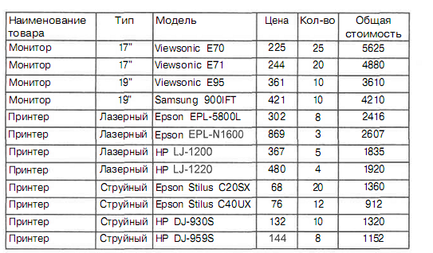

1. Перенести эти данные на лист электронной таблицы (значения в графе *Общая стоимость* определить по формуле).
2. Получить общее количество и общую стоимость всех мониторов, общее количество и общую стоимость всех принтеров, а также общее количество и общую стоимость всех купленных изделий.
3. Определить средние значения цены мониторов и цены принтеров
4. Рассчитать общее количество и общую стоимость каждой разновидности мониторов и принтеров.
5. Определите средние значения цены каждой разновидности мониторов и принтеров

***Задание 2.***

В таблице представлены сведения о ряде стран.

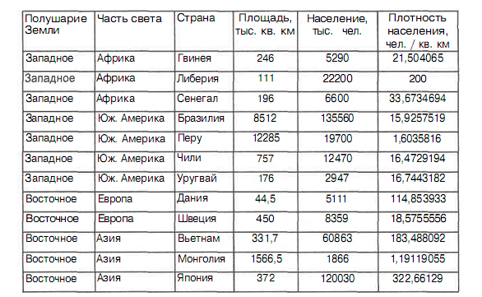

1. Перенести эти данные на лист электронной таблицы (значения в графе *Плотность населения* определить по формуле).
2. Получить общую площадь и общее население каждого полушария Земли.
3. Определить средние значения площади стран и их населения для каждого полушария Земли.
4. Рассчитать общую площадь и общее число жителей для каждой части света.
5. Определить средние значения площади стран и их населения для каждой части света.

***Задание 3.***

В таблице представлены сведения о ряде геометрических фигур: прямоугольных треугольниках и прямоугольниках.

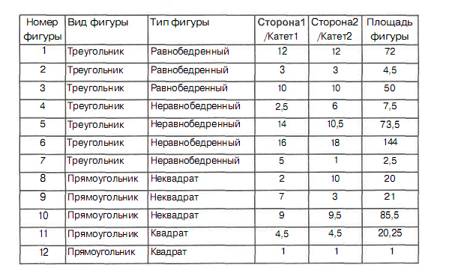

***Примечание***

* + Под типом *неквадрат* подразумевается прямоугольник, не являющийся квадратом.
  + В четвертой колонке для прямоугольников указана длина одной из сторон, для прямоугольных треугольников — длина одного из катетов, в пятой колонке — соответственно другой стороны (катета).

1. Перенести эти данные на лист электронной таблицы (значения в графе *Площадь фигуры* определить по формуле).
2. Получить на листе, не используя формулы:
   1. общую площадь всех прямоугольных треугольников и общую площадь всех прямоугольников;
   2. средние значения площадей прямоугольных треугольников и площадей прямоугольников;
   3. общую площадь фигур каждого типа (равнобедренных прямоугольных треугольников, квадратов и т. д.);
   4. средние значения площадей фигур каждого типа.

***Задание 4.***

В таблице представлены сведения о трех акционерах фирмы "*Купи-Продай".*

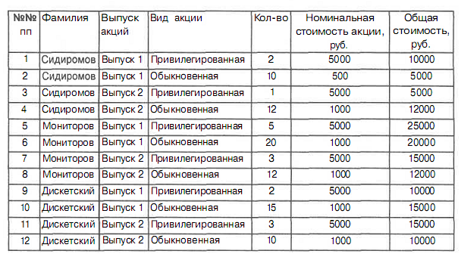

1. Перенести эти данные на лист электронной таблицы (значения в графе *Общая стоимость* определить по формуле).
2. Получить на листе, не используя формулы:
   1. общее количество акций и их общую стоимость для каждого акционера;
   2. среднее значение количество акций у каждого акционера;
   3. общее количество акций каждого выпуска и их общую стоимость;
   4. общее количество акций каждого вида (привилегированная и обыкновенная) и их общую стоимость.

***Задание 5.***

В таблице представлены сведения о ряде геометрических тел.

1. Перенести эти данные на лист электронной таблицы (значения в графе*Масса тела* определить по формуле).
2. Получить на листе, не используя формулы:
   1. общую массу и общий объем всех шаров и всех кубов;
   2. средние значения массы и объема для шаров и для кубов;
   3. общую массу и общий объем для всех тел из металла и для всех тел из пластмассы;
   4. средние значения массы и объема для всех тел из металла и для всех тел из пластмассы;
   5. общую массу и общий объем для всех однотипных изделий (металлических шаров, пластмассовых кубов и т. д.);
   6. средние значения массы и объема для всех однотипных изделий.

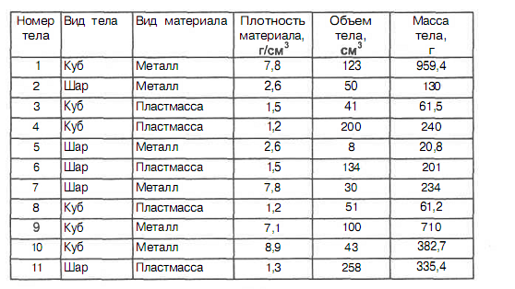

***Задание 6.***

В таблице представлены сведения о прохождении автомобилями участков пути.

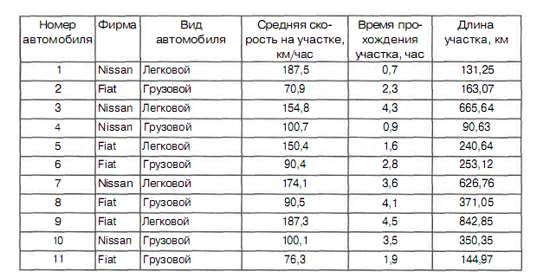

1. Перенести эти данные на лист электронной таблицы (значения в графе *Длина участка* определить по формуле).
2. Получить на листе, не используя формулы:
   1. общую длину участков пути, пройденных автомобилями каждой фирмы, и общее время движения автомобилей каждой фирмы;
   2. среднюю длину участков пути, пройденных автомобилями каждой фирмы, и среднее время движения автомобилей каждой фирмы;
   3. общую длину участков пути, пройденных автомобилями каждого вида (легковыми и грузовыми) и общее время движения этих автомобилей;
   4. среднюю длину участков пути, пройденных автомобилями каждого вида (легковыми и грузовыми) и среднее время движения этих автомобилей;
   5. общую длину участков пути, пройденных однотипными автомобилями (грузовыми фирмы Fiat, легковыми фирмы Nissan и т. д.), и общее время движения этих автомобилей;
   6. среднюю длину участков пути, пройденных однотипными автомобилями (грузовыми фирмы Fiat, легковыми фирмы Nissan и т. д.), и среднее время движения этих автомобилей.

## Порядок оформления отчёта по лабораторной работе.

* 1. Дайте ответы на контрольные вопросы.
* Что называют структурированием таблицы?
* Для чего необходимо структурирование таблицы?
* Как выполняется структурирование таблиц?
* В каких случаях возможно выполнение автоструктурирования?
* Как подвести промежуточные итоги?
* Назовите существующие итоговые функции?
* Как удалить все итоги из текущего списка?

2. В печатном виде представить результаты выполнения своего варианта контрольного задания.

# Лабораторная работа № 6.

# Разработка и расчёт таблиц

# «Ведомость поступления материалов на склад»,

# «Обмен валюты».

## Практическое задание

1. Создать таблицу «Ведомость поступления материалов на склад»

|  |  |  |  |  |  |  |  |  |
| --- | --- | --- | --- | --- | --- | --- | --- | --- |
| Ведомость поступления материалов на склад | | | | | | | | |
| за февраль 2010 г. | | | | | | | | |
| № п/п | Дата  поступления | Наимено-  вание | Единица измерения | Номер счета | Кол. | | Цена,  руб. | Сумма |
| 1 | 03.02.03 | электр.лампы | шт. | 10-1 | 20 | | 5 | ? |
| 2 | 03.02.03 | веники | шт. | 10-9 | 3 | | 60 | ? |
| 3 | 05.02.03 | чистящ.ср-ва | шт. | 10-9 | 13 | | 28 | ? |
| 4 | 07.02.03 | электр.лампы -500вт. | шт. | 10-1 | 8 | | 11 | ? |
| 5 | 07.02.03 | изолента | шт. | 10-9 | 6 | | 7 | ? |
| 6 | 08.02.03 | шайба Ф50 | шт. | 10-1 | 189 | | 1 | ? |
| 7 | 08.02.03 | шпильки М24 | шт. | 10-1 | 10 | | 1,2 | ? |
| 8 | 10.02.03 | выключатель | шт. | 10-1 | 3 | 58 | | ? |
| 9 | 11.02.03 | рукавицы | пар | 10-9 | 30 | 67 | | ? |
|  | ИТОГО |  |  |  |  |  | | ? |

1. ***Выполните*** сортировку таблицы по полю *Номер счета*.
2. ***Получите*** ***промежуточные итоги по счетам***.

* Просмотреть все уровни детализации списка данных, щелкнув по символу строки уровня 3.
* Просмотреть только промежуточные и общие итоги.
* Просмотреть только общие итоги.

1. ***Постройте диаграмму*** (например, деревянную или конусовидную), отражающую итоговые данные по бухгалтерскому счету 10.
2. ***Защитите от изменений*** вычисляемые ячейки.
3. ***Сохраните*** рабочую книгу под именем О*боротная Ведомость* в своей папке в папке «Мои документы».
4. ***Завершите*** работу с Excel.
5. Создать таблицу «Обмен валют»

***Примечание.*** Серым цветом в таблице выделены ячейки, значения которых необходимо рассчитать.

Обмен валют

|  |  |  |  |  |  |  |  |  |  |
| --- | --- | --- | --- | --- | --- | --- | --- | --- | --- |
| № | Номер банка | Адрес банка | Устав-ной  капитал  (т. руб.) | Курс покупки валюты | Курс продажи валют | Разница (продажа/  покупка) | Отклонение от среднего (покупка) | Отклонение от среднего (продажа) | Число клиен-тов |
| 1 | Банк 1 | Москва | 3000000 | 23,5 | 25 |  |  |  | 500 |
| 2 | Банк 2 | Астрахань | 3500000 | 23 | 25,5 |  |  |  | 120 |
| 3 | Банк 3 | Москва | 3700000 | 23,6 | 24,9 |  |  |  | 600 |
| 4 | Банк 4 | Ярославль | 4000000 | 23,4 | 25,3 |  |  |  | 30 |
| 5 | Банк 5 | Ростов/на-Дону | 2900000 | 23,5 | 25 |  |  |  | 185 |
| 6 | Банк 6 | Ростов/на-Дону | 3100000 | 23,5 | 25,1 |  |  |  | 60 |
| 7 | Банк 7 | Минск | 4000000 | 23,7 | 25,3 |  |  |  | 100 |
| 8 | Банк 8 | Ростов/на-Дону | 4000000 | 23,7 | 25,2 |  |  |  | 500 |
|  | |  |  |  |  |  |  |  |  |
| Итого | |  |  |  |  |  |  |  |  |
| Среднее значение | |  |  |  |  |  |  |  |  |
| Максимальное значение | |  |  |  |  |  |  |  |  |
| Минимальное значение | |  |  |  |  |  |  |  |  |

1. ***Постройте диаграммы***, используя «Мастер диаграмм» (не менее трёх).
2. ***Защитите от изменений*** вычисляемые ячейки.
3. ***Сохраните*** рабочую книгу под именем *Обмен валюты* в своей папке в папке «Мои документы».
4. ***Завершите*** работу с Excel.

# Объединение данных.

При работе с электронными таблицами часто возникает необходимость их объединения. Среди инструментов объединения электронных таблицотметим:

* организацию межтабличных связей;
* создание сводных таблиц;
* консолидацию электронных таблиц или их частей.

# Лабораторная работа № 7.

# Организация межтабличных связей.

## Краткие теоретические сведения.

При работе с электронными таблицами часто возникает необходимость их объединения. Среди инструментов объединения электронных таблицможно отметить:

* организацию межтабличных связей;
* консолидацию электронных таблиц или их частей;
* создание сводных таблиц.

***Организация межтабличных связей.***

Связи между таблицами осуществляются путем использования внешних ссылок (адресов ячеек), содержащих помимо имени столбца и номера строки, еще и имя файла, данные из которого используются.

При организации межтабличных связей учитывают возможность комплектования связанных таблиц в одну рабочую книгу. При этом таблица, в ячейках которой есть внешние ссылки на другие таблицы, считается основной, а эти таблицы в свою очередь рассматриваются как дополнительные. При загрузке основной таблицы необходимо также загрузить и все связанные с ней дополнительные таблицы, иначе в ячейках основной таблицы, имеющих внешние ссылки, появятся сообщения об ошибке или представленные вам результаты окажутся неверными. Между отдельными таблицами возможны и двусторонние связи (таблица A ссылается на таблицу B, а B в свою очередь, прямо или через таблицу C, ссылается на A).

## Практическое задание.

* На лист 1 книги Excel занести данные об объёме продаж по группам товаров для некоторого магазина игрушек.

На листе 2 представить данные об издержках продаж по заданным группам товаров.

На листе 3 необходимо получить данные о величине прибыли го группам товаров.

Работу сопроводить диаграммами.

1. ***Переименуйте Лист1*** в *Объём продаж*.
2. ***Создайте таблицу*** «Объёмы продаж».

Объёмы продаж (руб.)

|  |  |  |  |  |  |  |  |  |  |  |
| --- | --- | --- | --- | --- | --- | --- | --- | --- | --- | --- |
| Группы товаров | январь | февраль | март | 1 квартал | апрель | май | июнь | 2 квартал | 1-е  полугод. | доля,  % |
| деревянные |  |  |  | ? |  |  |  | ? | ? | ? |
| куклы |  |  |  | ? |  |  |  | ? | ? | ? |
| игры |  |  |  | ? |  |  |  | ? | ? | ? |
| конструкторы |  |  |  | ? |  |  |  | ? | ? | ? |
| мягкие |  |  |  | ? |  |  |  | ? | ? | ? |
| **итого** |  |  |  | ? |  |  |  | ? | ? | 100 |

Значения объёмов продаж для отдельных месяцев представлены на рис. 1.

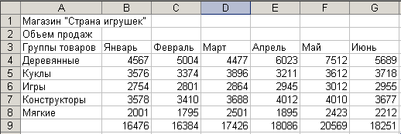

Рис.1 Объёмы продаж для отдельных месяцев

***Примечание.*** ? - ячейки, значения которых необходимо рассчитать.

1. ***Представьте в графическом виде*** доли отдельных групп товаров в общем объеме продаж за 1-е полугодие:

На практике довольно часто таблицы в рабочих листах одной книги имеют одинаковую структуру данных и в них выполня­ются однотипные вычисления. В подобных случаях целесообраз­но вместо повторного ввода данных скопировать весь лист.

При копировании листа в копии дублируются все данные, пара­метры форматирования и формулы. Объясним выполнение опе­рации копирования листа на примере.

4. Щелкните на ярлычке листа *Объем продаж* правой кнопкой мыши и выберите команду *Переместить/скопировать*.

5. На экране будет открыто окно диалога *Переместить или ско­пировать.* В поле *Перед листом* щелкните на элементе *Лист2.*

6. Установите флажок параметра *Создавать копию.*

7. Закройте окно диалога, нажав кнопку ОК.

В рабочую книгу будет вставлен лист *Объем продаж (2)*

Этот лист мы будем использовать для учета издержек по отдельным группам товаров.

8. Щелкните дважды на ярлычке листа *Объем продаж(2)* для присвоения листу другого имени.

9. Введите имя *Издержки.*

10. После изменения имени листа замените также название таблицы на *Издержки продаж (руб.).*

11. Значения объема продаж не идентичны значениям издержек. Поэтому их следует удалить. Формулы удалять не следует, поскольку будем использовать их и в дальнейшем.

12. Введите значения издержек (рис.2)

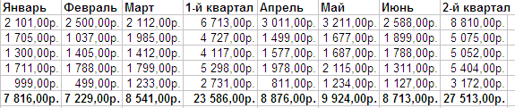

Рис. 2. Значения издержек

13. ***Представьте в графическом виде*** доли отдельных групп товаров в общем объеме издержек за 1-е полугодие:

14. Снова скопируйте рабочий лист *Объем продаж* и присвойте копии имя *Прибыль.* Замените название таблицы на *Прибыль продаж (руб.)* Удалите в листе *Прибыль* исходные (входные) данные – формулы не удалять*.*

15. В этом листе данные вводить не нужно — мы определим значения прибыли, вычтя из объема про­даж издержки. Поместите указатель ячейки на ячейке *В4 (деревянные-январь)* и введите знак равенства.

16. Перейдите на лист *Объем продаж* и щелкните на ячейке *В4 (деревянные-январь).*

17. Введите знак «минус» и перейдите теперь в рабочий лист *Издержки.* Щелкните в нем также на ячейке *В4 (деревянные-январь).*

18. Нажмите клавишу [Enter]

В ячейке *В4* рабочего листа *Прибыль* будет отображен резуль­тат — *2466.* В строке формул отображена формула:

='*Объем продаж'!В4-Издержки!В4*

19. Для определения результатов в других ячейках скопируйте формулу.

20. ***Представьте в графическом виде*** доли отдельных групп товаров в общем объеме прибыли за 1-е полугодие.

21. ***Сохраните*** рабочую книгу под именем *Магазин* *игрушек* в своей папке в папке «Мои документы».

1. ***Завершите*** работу с Excel.

## Контрольное задание.

# Лабораторная работа № 8.

# Работа со сводными таблицами.

## Краткие теоретические сведения.

Отчёт сводной таблицы используется для суммирования, анализа, исследования и представления сводных данных.

Чтобы создать отчет сводной таблицы, следует задать его исходные данные, расположение в книге и сформировать поля.

1. Выберите ячейку из диапазона ячеек или укажите точку вставки внутри таблицы Microsoft Office Excel.

Убедитесь, что в диапазон ячеек попадает заголовок столбца.

1. Выполните одно из следующих действий.

* Чтобы создать сводную таблицу, на вкладке *Вставка* в группе *Таблицы* выберите раздел *Сводная таблица*, а затем пункт *Сводная таблица.*

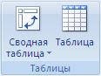

На экран будет выведено диалоговое окно *Создание сводной таблицы.*

* Чтобы создать сводную таблицу и сводную диаграмму, на вкладке *Вставка* в группе *Таблицы* выберите раздел *Сводная таблица*, а затем пункт *Сводная диаграмма*.

На экран будет выведено диалоговое окно *Создать сводную таблицу и сводную диаграмму.*

1. Выберите источник данных.

* Выберите пункт *Выбрать таблицу или диапазон*.
* Введите в поле *Таблица или диапазон* диапазон ячеек или ссылку на таблицу, например «=ПрибыльЗаКвартал».
* Если перед запуском мастера была выбрана ячейка в диапазоне ячеек или установлена точка вставки в таблице, соответствующий диапазон ячеек или ссылка на таблицу будут помещены в поле *Таблица или диапазон*.
* Для выбора диапазона ячеек или таблицы также можно нажать кнопкусвертывания диалогового окна Изображение кнопки, чтобы временно скрыть диалоговое окно и выделить нужный диапазон на листе, а затем нажать кнопкуразвертывания диалогового окна Изображение кнопки.

***Примечание.***

Если диапазон ячеек находится на другом листе той же книги или в другой книге, введите имя книги и листа, используя следующий синтаксис: ([имякниги]имялиста!диапазон).

1. Определите местоположение. Выполните одно из следующих действий.

* Чтобы поместить отчет сводной таблицы на новый лист, начиная с ячейки A1, щелкните пункт *На новый лист*.
* Чтобы поместить отчет сводной таблицы на существующий лист, выберите пункт *На существующий лист* и введите первую ячейку диапазона, в который следует поместить отчет сводной таблицы.
* Также можно нажать кнопкусвертывания диалогового окна Изображение кнопки, чтобы временно скрыть диалоговое окно и выделить нужную ячейку, а затем нажать кнопкуразвертывания диалогового окна Изображение кнопки.

1. Нажмите кнопку *ОК*.

В указанное место будет вставлена пустая сводная таблица, при этом на экран будет выведен список полей сводной таблицы. Пользователь получит возможность вставлять в нее поля, создавать макет и настраивать отчет сводной таблицы

Для того, чтобы изменить отчет сводной таблицы или диаграммы, используйте список полей для изменения порядка полей и их удаления. По умолчанию список полей сводной таблицы имеет две секции: секцию полей в верхней части — для добавления и удаления полей, и секцию макета в нижней части — для изменения порядка полей и их положения. Можно закрепить список полей сводной таблицы у одной из сторон экрана и изменить его горизонтальный размер. Можно также снять прикрепление списка полей сводной таблицы к экрану, в этом случае можно будет изменить его размер как по вертикали, так и по горизонтали.

## Практическое задание

* ***Загрузите*** ранее созданный файл kadr2. xlsх

1. ***Получить информацию о суммарных окладах по отделам.***
   1. 1.1 ***Установите*** курсор на одну из ячеек списка.
   2. 1.2 ***В меню выберите*** *Вставка,* на ленте в разделе *Таблицы – Сводная таблица.*

***Запускается*** *Мастер сводных таблиц.*

**I шаг** – указание диапазона, содержащего исходные данные.

Установите переключатель в положение *Выбрать таблицу или диапозон*. Excel сам “догадался”, что это таблица, т.к. мы предварительно выделили в ней ячейку.

**II шаг** размещение сводной таблицы *на новом листе* или на существующем. Нажмите *ОК*. Выберете *на новом листе*.

**III шаг** – определение структуры таблицы

В диалоговом окне *Список полей сводной таблицы* расположен шаблон, содержащий 4 области (см. рис.1), в которых нужно разместить название полей исходного списка. Эти поля перечислены слева от шаблона или сверху от него.

|  |  |
| --- | --- |
| Фильтр отчета | Названия столбцов |
| Название строк | Значения |

рис.1

***Перетащите*** мышью поле *Отдел* в область *Название строк*.

***Перетащите*** мышью поле *Оклад* в область *Значения* ( в этой области обязательно должно что-либо присутствовать). Обратите внимание, что вместо *Оклад* в поле теперь написано *Сумма по полю Оклад.*  *Мастер* сам выбрал итоговую функцию. Щёлкните мышкой в любом свободном пространстве листа*.*

Получите таблицу, представленную на рис.2.

|  |  |
| --- | --- |
| **Названия строк** | **Сумма по полю Оклад** |
| ОТД | 23024 |
| ОНК | 19288 |
| АПС | 32808 |
| ТКБ | 22504 |
| **Общий итог** | **97624** |

рис.2. Сводная таблица «Суммарные оклады по отделам»

1. ***Форматирование таблицы***

2.1 ***Поменяйте*** название в ячейке *Названия строк* на *Отдел,* а название в ячейке *Сумма по полю Оклад* на *Суммарный оклад*.

2.2 ***Выровняйте по центру*** содержимое столбцов.

2.3 ***Наложите*** на числа формат с двумя цифрами после точки.

В результате получится таблица, представленная на рис.3

|  |  |
| --- | --- |
| **Отдел** | **Суммарный**  **оклад** |
| ОТД | 23024,00 |
| ОНК | 19288,00 |
| АПС | 32808,00 |
| ТКБ | 22504,00 |
| **Общий итог** | **97624,00** |

Рис.3. Сводная таблица «Суммарные оклады по отделам»

после форматирования

* 1. ***Переименуйте*** лист, на котором расположена сводная таблица в *Сводная таблица.*

1. ***Изменение вида структуры сводной таблицы.***

***Вызовите*** *Мастер сводных таблиц*, щёлкнув по любой ячейке сводной таблицы. Автоматически открывается 3-й шаг, и можно изменить макет сводной таблицы: поле *Отдел* перетащите в область *Названия столбцов*. В результате получится таблица, представленная на рис.4.

|  |  |  |  |  |  |
| --- | --- | --- | --- | --- | --- |
|  | **Названия столбцов** |  |  |  |  |
|  | **ОТД** | **ОНК** | **АПС** | **ТКБ** | **Общий итог** |
| **Суммарный оклад** | **23024,00** | **19288,00** | **32808,00** | **22504,00** | **97624,00** |

рис.4 Сводная таблица «Суммарные оклады по отделам»

после изменения вида структуры

4. ***Изменение порядка значений полей строк (столбцов).***

Пусть требуется установить такой порядок расположения отделов: ОНК, АПС, ОТД, ТКБ. Можно непосредственно переставить ячейки: курсор мыши установите на границу ячейки АПС так, чтобы он принял форму четырехсторонней стрелки, после чего, не отпуская левую клавишу мыши, перетащите ячейку АПС в ячейку ОНК и т.д.

5. ***Обновление сводной таблицы.***

Измените один из окладов в исходном списке на Листе kadr. Для этого просто поменяйте *Разряд* для любого сотрудника. Сводная таблица не изменится. Чтобы изменения в исходном списке отразились на сводной таблице, нужно

* + 1. выделить одну из ячеек сводной таблицы, вызвать контекстное меню правой кнопкой мыши и из выпадающего пункта меню выбрать команду *Обновить*

или

* + 1. выделить одну из ячеек сводной таблицы; нажать на кнопку *Работа со сводными таблицами*, расположенную в верхней строке экрана и подсвеченную красным цветом; на ленте в области *Данные* щёлкните по кнопке *Обновить*

Сводная таблица реализована так. В оперативной памяти создается точная копия исходного списка, так называемый КЭШ. Именно из КЭШа берет информацию сводная таблица. По команде *Данные – Обновить* информация из списка копируется в КЭШ, а сводная таблица, непосредственно с ним связанная, обновляется.

6. ***Изменение итоговой функции.***

*Мастер сводных таблиц* выбрал по умолчанию *Суммирование окладов* по отделам. Но можно выбрать и другие итоговые функции

* 1. ***Выполните п.1***, расположив новую сводную таблицу под существующей.
  2. ***Выделите*** какую-либо ячейку в области данных, для которой хотите изменить итоговую функцию.
  3. Из контекстно - зависимого меню выберите пункт *Параметры полей значений.* Будет выведено диалоговое окно *Параметры поля значений.* В поле *Пользовательское имя* введите *Максимум по полю Оклад.*
  4. В поле *Операция* выберите *Максимум.*
  5. ***Щё лкните*** по кнопке *ОК.*

Получите таблицу, представленную на рис 5.

|  |  |  |  |  |  |
| --- | --- | --- | --- | --- | --- |
|  | **Названия**  **столбцов** |  |  |  |  |
|  | **ОТД** | **ОНК** | **АПС** | **ТКБ** | **Общий итог** |
| **Максимум по полю Оклад** | **7256** | **6536** | **8056** | **5888** | **8056** |

или

|  |  |
| --- | --- |
| **Отдел** | **Максимум по полю Оклад** |
| ОТД | 7256 |
| ОНК | 6536 |
| АПС | 8056 |
| ТКБ | 5888 |
| **Общий итог** | **8056** |

рис.5 Сводная таблица « Максимум по полю Оклад»

7. ***Получить информацию о долях суммарных окладов по отделам.***

* 1. ***Выполните п.1***, расположив новую сводную таблицу под существующими.
  2. ***Выделите*** какую-либо ячейку в области данных, для которой хотите изменить итоговую функцию.
  3. Из контекстно - зависимого меню выберите пункт *Параметры полей значений.* Будет выведено диалоговое окно *Параметры поля значений.*
  4. ***Щёлкните*** кнопку *Дополнительные вычисления*
  5. В списке *Дополнительные вычисления* выберите *Доля от суммы по столбцу.*
  6. ***Нажмите кнопку*** *Числовой формат.* Появится диалоговое окно для выбора числового формата.

Получите таблицу, представленную на рис.6.

|  |  |
| --- | --- |
| **Названия строк** | **Сумма по полю Оклад** |
| ОТД | 23,35% |
| ОНК | 19,56% |
| АПС | 34,28% |
| ТКБ | 22,82% |
| **Общий итог** | **100,00%** |

Рис. 6 Сводная таблица «Доли суммарных окладов по отделам»

7.7 ***Получите*** таблицу, следующего вида:

|  |  |  |  |  |  |
| --- | --- | --- | --- | --- | --- |
|  | **Названия столбцов** |  |  |  |  |
|  | **ОТД** | **ОНК** | **АПС** | **ТКБ** | **Общий итог** |
| **Сумма по полю Оклад** | **23,35%** | **19,56%** | **34,28%** | **22,82%** | **100,00%** |

1. ***Получить информацию о количестве мужчин и женщин в отделах.***

8.1 ***Установите*** курсор на одну из ячеек списка.

8.2 ***Запустите*** *Мастер сводных таблиц.* (В меню выберите *Вставка,* на ленте в разделе *Таблицы – Сводная таблица).* Расположите создаваемую сводную таблицу под существующими на листе *Сводная таблица*.

8.3 На 3-ем шаге сформируйте макет : в область строк поместите поле *Отдел*, в область столбцов – *Пол,* в области данных можно разместить любое текстовое поле, например, тот же *Отдел*  Появится строка *Количество по полю Отдел* (если бы вы поместили числовое поле, то *Мастер* предложил бы вам сумму по этому полю и пришлось бы менять “сумму” на “количество”).

8.4 Щёлкните мышкой в любом свободном пространстве листа*.*

Получите таблицу, представленную на рис.7.

|  |  |  |  |  |
| --- | --- | --- | --- | --- |
| **Количество по полю**  **Отдел** | **Названия столбцов** |  |  |  |
| **Названия строк** | **ж** | **М** | **муж** | **Общий итог** |
| ОТД | 3 | 2 |  | 5 |
| ОНК | 1 | 4 |  | 5 |
| АПС | 3 | 2 | 2 | 7 |
| ТКБ | 1 | 4 |  | 5 |
| **Общий итог** | **8** | **12** | **2** | **22** |

рис.7 Сводная таблица «Количество мужчин и женщин в отделах»

* 1. ***Получите*** таблицу, следующего вида:

|  |  |  |  |  |  |
| --- | --- | --- | --- | --- | --- |
| **Количество по полю Отдел** | **Названия столбцов** |  |  |  |  |
| **Пол** | **ОТД** | **ОНК** | **АПС** | **ТКБ** | **Общий итог** |
| ж | 3 | 1 | 3 | 1 | 8 |
| М | 2 | 4 | 2 | 4 | 12 |
| муж |  |  | 2 |  | 2 |
| **Общий итог** | **5** | **5** | **7** | **5** | **22** |

1. ***Удаление общих итогов по строкам и столбцам*** (чтобы, предположим, не загромождать таблицу дополнительной информацией).

9.1 Получите сводную таблицу, вид которой представлен на рис. 8, расположив её под существующими.

|  |  |  |  |  |  |
| --- | --- | --- | --- | --- | --- |
| **Сумма по полю**  **Оклад** | **Названия**  **столбцов** |  |  |  |  |
| **Пол** | **ОТД** | **ОНК** | **АПС** | **ТКБ** | **Общий итог** |
| ж | 17704 | 2496 | 18672 | 5888 | 44760 |
| М | 5320 | 16792 | 7704 | 16616 | 46432 |
| муж |  |  | 7432 |  | 7432 |
| **Общий итог** | **23024** | **19288** | **33808** | **22504** | **98624** |

рис.8 Сводная таблица «Суммарные оклады по отделам»

9.2 Выделите какую-либо ячейку в сводной таблице.

9.3 В контекстном меню выберите *Параметры сводной таблицы…*

9.4 В появившемся диалоговом окне *Параметры сводной таблицы* перейдите на вкладку *Итоги и фильтры* и снимите флажки в окнах *Показывать общие итоги для строк* и *Показывать общие итоги для столбцов.*

9.5 Нажмите кнопку ОК.

9.6 Переместите поле *Отдел* в *Область строк.*

Получите следующую таблицу:

|  |  |
| --- | --- |
| **Пол** | **Сумма по полю Оклад** |
| **ж** | **44760** |
| **М** | **46432** |
| **муж** | **7432** |

или

|  |  |
| --- | --- |
| **Пол** | **Сумма по полю Оклад** |
| **ж** | **44760** |
| ОТД | 17704 |
| ОНК | 2496 |
| АПС | 18672 |
| ТКБ | 5888 |
| **М** | **46432** |
| ОТД | 5320 |
| ОНК | 16792 |
| АПС | 7704 |
| ТКБ | 16616 |
| **муж** | **7432** |
| АПС | 7432 |

**10. *Получите сведения*** о количестве сотрудников мужского пола, не имеющих детей, имеющих одного ребенка, и т. д.

10.1. ***Выделите*** ячейку в списке.

10.2. ***Выберите*** *Вставка - Таблицы – Сводная таблица*. Расположите создаваемую сводную таблицу под существующими на листе *Сводная таблица*.

10.3. На макете в область строк поместите поле *Дети*, а в область столбцов – поля *Пол* и *Отдел*, в область данных поместите поле *Дети*, сделайте по нему двойной щелчок и замените итоговую функцию с *Суммы* на *Количество.*

10.4 Получилась довольно таки громоздкая таблица. ***Упростите*** ее внешний вид, испытав различные варианты размещения полей в области строк и столбцов. Возможный вариант таблицы:

|  |  |  |  |  |  |  |  |  |  |
| --- | --- | --- | --- | --- | --- | --- | --- | --- | --- |
| **Количество**  **по полю Дети** | **Названия столбцов** |  |  |  |  |  |  |  |  |
| **Названия строк** | **0** | **1** | **2** | **3** | **6** | **8** | **9** | **(пусто)** | **Общий итог** |
| **ОТД** |  | **2** | **1** | **2** |  |  |  |  | **5** |
| ж |  | 2 |  | 1 |  |  |  |  | 3 |
| М |  |  | 1 | 1 |  |  |  |  | 2 |
| **ОНК** | **3** | **1** |  |  | **1** |  |  |  | **5** |
| ж | 1 |  |  |  |  |  |  |  | 1 |
| М | 2 | 1 |  |  | 1 |  |  |  | 4 |
| **АПС** | **1** | **2** | **3** |  |  |  |  |  | **6** |
| ж | 1 | 1 | 1 |  |  |  |  |  | 3 |
| М |  | 1 | 1 |  |  |  |  |  | 2 |
| муж |  |  | 1 |  |  |  |  |  | 1 |
| **ТКБ** |  | **2** | **1** |  |  | **1** | **1** |  | **5** |
| ж |  |  |  |  |  |  | 1 |  | 1 |
| М |  | 2 | 1 |  |  | 1 |  |  | 4 |
| **Общий итог** | **4** | **7** | **5** | **2** | **1** | **1** | **1** |  | **21** |

10.5 ***Получите записи*** исходного списка, удовлетворяющие критерию: мужчины, работающие в отделе ОНК и имеющие одного ребенка. Для этого используйте фильтры.

В результате получите таблицу следующего вида:

|  |  |  |  |  |  |
| --- | --- | --- | --- | --- | --- |
| **Количество по полю Дети** | **Названия**  **столбцов** |  |  |  |  |
| **Названия строк** | **1** | **Общий итог** |  |  |  |
| **ОНК** | **1** | **1** |  |  |  |
| М | 1 | 1 |  |  |  |
| **Общий итог** | **1** | **1** |  |  |  |

10.6 ***Получите записи*** исходного списка, удовлетворяющие двум произвольным критериям.

* ***Сохраните*** рабочую книгу под именем kadr8 в своей папке в папке «Мои документы».
* ***Завершите*** работу с Excel.

## Порядок оформления отчёта по лабораторной работе.

В печатном виде представить алгоритмы и результаты выполнения заданий лабораторной работы.

# 

# Лабораторная работа № 9.

# Консолидация данных.

## Краткие теоретические сведения.

Другим способом получения итоговой информации является *консолидация* – агрегирование согласно выбранной функции обработки данных, представленных в исходных *областях-источниках.* Результат консолидации находится в *области назначения.* Области-источники могут находиться на различных листах или рабочих книгах. В консолидации может участвовать до 255 областей-источников, а сами источники могут быть закрыты во время консолидации.

Существуют следующие варианты консолидации:

* *консолидация по расположению* для одинаково организованных источников (фиксированное расположение);
* *консолидация по категориям* для различающихся по расположению данных;
* *консолидация внешних данных.*

*При консолидации по расположению* все источники имеют одинаковое расположение данных источников. Данные имеют одинаковую структуру, фиксированное расположение ячеек и могут быть консолидированы с определённой функцией обработки (среднее значение, максимальное, минимальное и т.п.) по их расположению. Метки категорий данных в выделяемые области-источники не включаются.

*Пример.* На отдельных листах рабочей книги по каждой учебной группе хранятся сведения о среднем балле по фиксированному перечню предметов в разрезе видов занятий (рис. 1). Серым цветом показана консолидируемая область источников.

|  |  |  |
| --- | --- | --- |
| Номер группы | Предметы | |
| Вид занятий | Предмет 1 | Предмет 2 |
| Лекции | Консолидируемая | |
| Пр. занятия | область | |
| Лаб. занятия |  | |

##### Рис. 1. Пример областей-источников при консолидации

##### данных по расположению

*При консолидации по категориям* области-источники содержат однотипные данные, но организованные в различных областях-источниках неодинаково. Для консолидации данных по категориям используются метки строк или столбцов либо как строк, так и столбцов, которые должны совпадать. Метки включаются в выделенные области-источники. При консолидации данных по категориям указывается тип меток – в верхней строке и левом столбце. Метки и консолидируемые данные должны находиться в непосредственной близости друг с другом.

*Пример.* На рабочих листах представлена информация областей-источников в виде структуры на рис. 2. Число строк - переменное, состав предметов и виды занятий повторяются и могут рассматриваться как имена столбцов для консолидации по категориям. Серым цветом показана консолидируемая область источников.

Для консолидации данных курсор устанавливается в область места назначения и выполняется команда *Данные - Работа с данными - Консолидация.*

|  |  |  |
| --- | --- | --- |
| Гр. 133 | Предметы | |
|  | Предмет 1 | Предмет 2 |
| Лекции |  | |
| Пр. Лаб. раб. |  | |

|  |  |  |
| --- | --- | --- |
| Гр. 133 | Предметы | |
|  | Предмет 3 | Предмет 2 |
| Лекции |  | |
| Семинары |  | |
| Лаб. раб. |  | |

##### Рис. 2. Пример областей-источников при консолидации

данных по категориям

Для одного листа итогов консолидации набор ссылок на области-источники постоянен, на нём можно построить несколько видов консолидации с помощью различных функций. Курсор переставляется в новое место, выполняется команда *Данные - Работа с данными - Консолидация,* выбирается лишь другая функция для получения сводной информации.

## Практическое задание.

* На рабочих листах с именами «январь», «февраль», «март» приведены фамилии торговых агентов и количество сделок, которые они совершили в течение месяца (рис. 8). Построить сводку за 1-й квартал.

|  |  |  |  |  |  |
| --- | --- | --- | --- | --- | --- |
| Январь | | | Февраль | | |
| *Фамилия И.О.* | *Сделки* | *Объем* | *Фамилия И.О.* | *Сделки* | *Объем* |
| Идрисов И.И. | 6 | 250 | Расулов М.Р. | 5 | 200 |
| Абдуллаев А.В. | 12 | 430 | Идрисов И.И. | 8 | 200 |
| Магомедов М.Г. | 7 | 180 |  |  |  |

|  |  |  |
| --- | --- | --- |
| Март | | |
| *Фамилия И.О.* | *Сделки* | *Объем* |
| Идрисов И.И. | 12 | 200 |
| Расулов М.Р. | 10 | 300 |
| Абдуллаев А.В. | 8 | 150 |
| Магомедов М.Г. | 6 | 220 |

рис.8.

* Загрузите Excel.

1. ***Переименуйте*** листы: дайте им названия *«Январь», «Февраль», «Март», «1-й квартал».*
2. ***Выделите*** все листы:

2.1 перейдите на лист *«Январь»;*

2.2 нажмите клавишу *Shift;*

2.3 не отпуская клавишу *Shift*, щелкните по ярлычку листа *«1-й квартал».* Будут выделены все рабочие листы.

Если нужно выделить только некоторые листы рабочей книги, то нужно удерживать нажатой клавишу *Ctrl*.

1. ***Введите*** в ячейку А1 – *Фамилия И.О.,* в ячейку В1 – *Сделки,* в ячейку С1 *– Объем.*
2. ***Щелкните*** по ярлычку листа *«Февраль».* (Выделения с нескольких листов будет снято).
3. ***Убедитесь***, что в ранее выделенные листы внесен один и тот же текст в ячейки А1, В1, С1.
4. Для иллюстративных целей поменяйте на листе *«Февраль»* содержимое ячеек: в В1 – *Объем,* а в С1 – *Сделки.*
5. ***Введите*** в листы с названиями месяцев информацию в соответствии с таблицей (рис.8.). (Названия месяцев вводить не нужно, они на ярлыках листов). Обратите внимание, что фамилии в листах будут в полном беспорядке, заголовки столбцов тоже перепутаны (но фамилии всегда в первом столбце)
6. ***Перейдите*** на лист *«1-й квартал»* и выделите ячейку А1, которая будет служить верхней левой ячейкой для блока с результатами консолидации.
7. ***Выберите*** на вкладке *Данные* в группе *Работа с данными* команду  *Консолидация*. Появится диалоговое окно *Консолидация.*
   1. В выпадающем списке *Функция* выставлено *Сумма* т.е., выбранные данные будут суммироваться, но можно выбрать и другую итоговую функцию.
   2. ***Щелкните*** мышью в поле *Ссылка.*
   3. ***Щелкните*** по ярлычку листа *Январь*: в поле ввода появится *Январь* – формируется адрес.
   4. ***Выделите*** блок А1:С4 (в поле ввода Январь! $A$1: $C$4) – вокруг блока ячеек бегущая пунктирная рамка.
   5. ***Щелкните*** кнопку *Добавить* – адрес диапазона отобразится в поле *Список диапазонов.*
   6. Аналогично в список диапазонов добавьте диапазоны Февраль! $A$1: $C$3 и Март! $A$1: $C$5.

Список диапазонов консолидации сформирован.

* 1. В диалоговом окне имеется блок *Использовать в качестве имен* из 2-х флажков *подписи верхней строки* и *значения левого столбца.* Установите оба флажка, потому что информация в таблице будет идентифицироваться по названиям строк и столбцов.
  2. ***Щелкните*** по кнопке *ОК*.

На рабочем листе появится таблица:

|  |  |  |
| --- | --- | --- |
|  | *Сделки* | *Объем* |
| Идрисов И.И. | 26 | 650 |
| Расулов М.Р. | 15 | 500 |
| Абдуллаев А.В. | 20 | 580 |
| Магомедов М.Г. | 13 | 400 |

рис. 9

* 1. Внесите изменения в один из диапазонов консолидации, например, увеличьте количество сделок, записанных за Идрисовым И.И. Таблица на листе *«1-й квартал»* не изменилась.
  2. Обновление таблицы произойдет, если выполнить команду *Данные – Консолидация*. В появившемся диалоговом окне ничего не менять, только щелкнуть *ОК* (Курсор установить в ячейку А1).
  3. Для того чтобы итоговые данные обновлялись автоматически, необходимо установить связи с исходными данными.
* выделите на листе *«1-й квартал»* ячейку А1;
* откройте диалоговое окно *Консолидация*;
* установите флажок *Создавать связи с исходными данными.*

Таблица изменится. Появятся символы структуры – исследуйте структуру. Если теперь изменить количество сделок на листе *Март,* то итоговые данные будут обновлены автоматически.

* ***Сохраните*** рабочую книгу под именем kadr9 в своей папке в папке «Мои документы».
* ***Завершите*** работу с Excel.

## Контрольное задание.

* + ***Откройте*** новую книгу, назвав её *Консолидация_располож.*
  + ***Переименуйте*** листы в *ЗП_январь, ЗП_февр., ЗП_март, 1квартал.*
  + ***Расположите*** на листе *ЗП_январь* таблицу вида:

|  |  |  |  |  |  |  |  |  |  |  |  |  |  |
| --- | --- | --- | --- | --- | --- | --- | --- | --- | --- | --- | --- | --- | --- |
|  |  | Заработная плата за январь | | | |  | |  | |  | |  | |
|  |  |  |  |  |  | |  | |  | |  | |
|  |  | мин. зар. плата |  | 800 | руб. | |  | |  | |  | |
|  |  | премия (%) |  | 10,00% |  | |  | |  | |  | |
|  |  |  |  |  |  | |  | |  | |  | |
| **№** | **Фамилия** | **разр.** | **разр. коэф** | **оклад** | **КОД** | | **начислено** | | **премия** | | **всего** | |
| 1 | Шапкин | 11 | 4,51 | 3608,00 | 20 | | 2886,40 | | 360,80 | | 3247,20 | |
| 2 | Баранов | 8 | 3,12 | 2496,00 | 18 | | 1797,12 | | 249,60 | | 2046,72 | |
| 3 | Алиев | 14 | 6,51 | 5208,00 | 18 | | 3749,76 | | 520,80 | | 4270,56 | |
| 4 | Зиялова | 16 | 8,17 | 6536,00 | 15 | | 3921,60 | | 653,60 | | 4575,20 | |
| 5 | Муртилова | 18 | 10,07 | 8056,00 | 17 | | 5478,08 | | 805,60 | | 6283,68 | |
| 6 | Сединова | 12 | 5,10 | 4080,00 | 25 | | 4080,00 | | 408,00 | | 4488,00 | |
| 7 | Сидоров | 9 | 3,53 | 2824,00 | 24 | | 2711,04 | | 282,40 | | 2993,44 | |
| 8 | Харламов | 9 | 3,53 | 2824,00 | 20 | | 2259,20 | | 282,40 | | 2541,60 | |
| 9 | Вайзанов | 13 | 5,76 | 4608,00 | 19 | | 3502,08 | | 460,80 | | 3962,88 | |
| 10 | Муравьев | 9 | 3,53 | 2824,00 | 24 | | 2711,04 | | 282,40 | | 2993,44 | |

где КОД – количество отработанных дней за месяц (≤ 25)

Начислено = Оклад * КОД

Всего = Начислено + Премия

- ***Расположите*** под рассчитанной таблицей таблицу следующего вида (это будет первая консолидируемая область):

|  |  |  |  |
| --- | --- | --- | --- |
| **Фамилия** | **Начислено** | **Премия** | **Всего** |
| Шапкин | 2886,40 | 360,80 | 3247,20 |
| Баранов | 1797,12 | 249,60 | 2046,72 |
| Алиев | 3749,76 | 520,80 | 4270,56 |
| Зиялова | 3921,60 | 653,60 | 4575,20 |
| Муртилова | 5478,08 | 805,60 | 6283,68 |
| Сединова | 4080,00 | 408,00 | 4488,00 |
| Сидоров | 2711,04 | 282,40 | 2993,44 |
| Харламов | 2259,20 | 282,40 | 2541,60 |
| Вайзанов | 3502,08 | 460,80 | 3962,88 |
| Муравьев | 2711,04 | 282,40 | 2993,44 |

- ***Скопируйте*** рассчитанную таблицу на другие листы (*ЗП_февр., ЗП_март*). Измените кол.отработанных дней и название таблицы.

- ***Создайте*** консолидируемые области на каждом из листов.

- ***Создайте*** на листе *1квартал* консолидируемую таблицу:

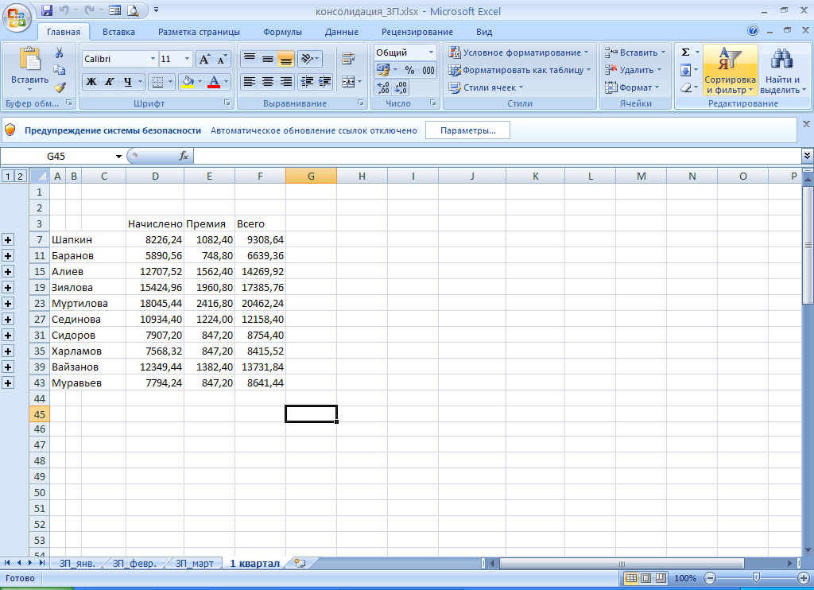

Предусмотрите связь консолидируемых данных с исходными.

- Сохраните результаты работы.

- ***Откройте*** новую книгу, назвав её *Консолидация_категор.*

*-* ***Выполните*** консолидацию данных по категориям и сравните результат с рис.10

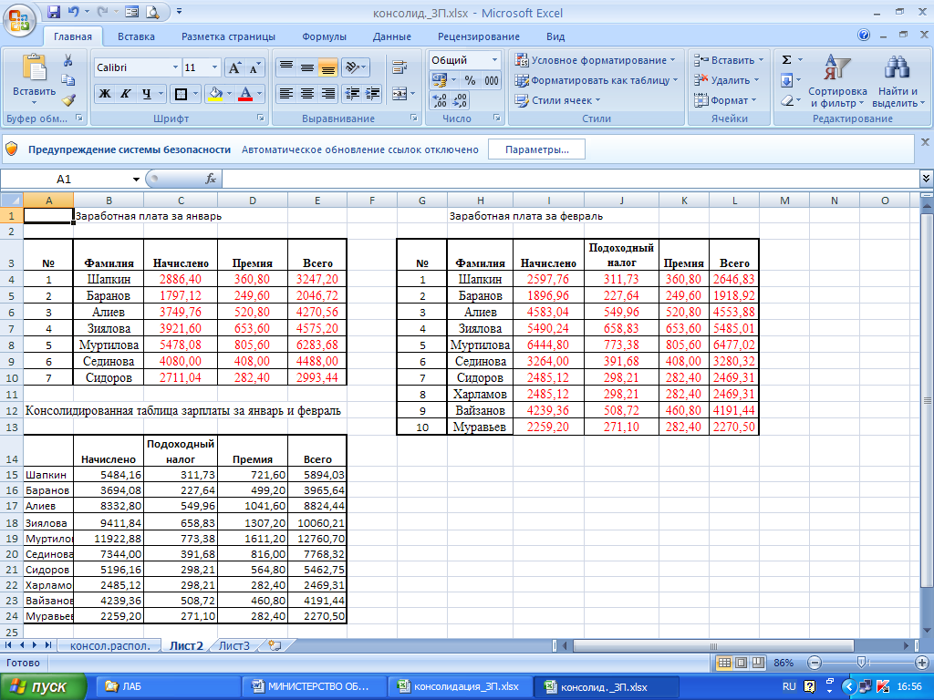

Рис. 10 Пример консолидации данных по категориям

Каждую таблицу расположить на отдельном листе. Предусмотрите связь консолидируемых данных с исходными.

- Сохраните результаты работы.

## Порядок оформления отчёта по лабораторной работе.

В печатном виде представить алгоритмы и результаты выполнения контрольного задания лабораторной работы.

# Использование в расчетах финансовых функций Excel

Финансовые функции предназначены для вычисления базовых величин, необходимых при проведении сложных финансовых рас­четов, С помощью финансовых функций осуществляются такие ти­пичные финансовые расчеты, как вычисление суммы платежа по ссуде, объем периодической выплаты по вложению или ссуде, стоимость вложения или ссуды по завершении всех отложенных платежей. Аргументами финансовых функций часто являются сле­дующие величины:

• будущее значение - стоимость вложения или ссуды по за­вершении всех отложенных платежей;

• количество выплат - общее количество платежей или периодов выплат;

• выплата - объем периодической выплаты по вложению или ссуде;

• текущее значение - начальная стоимость вложения или ссу­ды. Так, начальная стоимость ссуды равна, собственно, сумме зай­ма;

• ставка - процентная станка или скидка по вложению или ссуде;

• режим выплат - режим выплат, с которым осуществляются выплаты (в конце или в начале месяца).

Методика изучения и применения финансовых функций Excel предполагает соблюдение следующей технологии:

- на рабочем листе в отдельных ячейках осуществляется подготовка значений основных аргументов функции;

- для расчета результата финансовой функции курсор устанавливается в новую ячейку для ввода формулы, использующей встро­енную финансовую функцию;

- осуществляется вызов *Мастера функции – Формулы – Библиотека функций - Финансовые;*

*-* выполняется выбор в списке требуемой функции, в результа­те выбора появляется диалоговое окно для ввода аргументов. Дня каждой финансовой функции существует регламентированный по составу и формату значений перечень аргументов;

- в поля ввода диалогового окна можно вводить как ссылки на адреса ячеек, содержащих значения аргументов, так и сами значе­ния аргументов;

- завершение ввода аргументов и запуск расчета значения встроенной функции выполняется нажатием кнопки *Готово.*

Возможен также вариант непосредственного ввода формулы, содержащей имена и параметры встроенных финансовых функций, без вызова *Мастера функций.*

# Лабораторная работа № 10.

# Финансовые функции для расчета

# будущей и текущей стоимости

## Краткие теоретические сведения.

1. ***Финансовые функции для определения будущей стоимости.***

Понятие будущей стоимости основано на принципе неравно­ценности денег, относящихся к разным моментам времени. Плате­жи, произведенные сегодня, в будущем составляют большую вели­чину. К данной группе можно отнести следующую функцию:

функцию, рассчитывающую будущую или наращенную стоимость инвестиции на основе периодических постоянных (равных по величине сумм) платежей и по­стоянной процентной ставки (функция БС).

*Синтаксис* **БС (ставка, число периодов, выплата, пс, тип)**

**ставка** – процентная ставка за период;

**число периодов** – общее число периодов платежей;

**выплата** – это выплата, производимая каждый период;

**пс** – это приведённая к текущему моменту стоимость или общая сумма, которая на текущий момент равноценна ряду будущих платежей;

**тип –** число 0 или 1, обозначающее**,** когда должна производиться выплата (0 – в конце периода, 1 – в начале периода)

**Заметки**

* Убедитесь, что вы последовательны в выборе единиц измерения для задания аргументов «ставка» и «число периодов». Если вы делаете ежемесячные выплаты по четырехгодичному займу из расчета 12 процентов годовых, то используйте 12%/12 для задания аргумента ставка и 4*12 для задания аргумента «число периодов». Если вы делаете ежегодные платежи по тому же займу, то используйте 12% для задания аргумента «ставка» и 4 для задания аргумента «число периодов».
* Все аргументы, означающие денежные средства, которые должны быть выплачены (например, сберегательные вклады), представляются отрицательными числами; денежные средства, которые должны быть получены (например, дивиденды), представляются положительными числами.

***Пример.*** Необходимо рассчитать, какая сумма окажется на счете, если сумма размером 7000 рублей размещена под 13% годовых на 4 года, а проценты начисляются каждый месяц. В данной за­даче при ежемесячном учете процента общее число периодов на­числения равно 4* 12 (аргумент число периодов), а процент за пери­од начисления будет равен 13%/12 (аргумент ставка). По условию аргумент пс = -7000. Это отрицательное число, означающее вложе­ние денег. Используя функцию БС, получим: БС (13%/12; 4*12; -7000)= 11 741,31р.

1. ***Финансовые функции для определения текущей стоимости.***

Текущая стоимость получается как ре­зультат приведения будущих доходов и расходов к начальному пе­риоду времени. К функциям, выполняющим такого вида расчеты, относятся:

1. функция, позволяющая рассчитать текущую стоимость еди­ной суммы вклада или займа и фиксированных периодических платежей.

*Синтаксис* **ПС (ставка, кпер, выплата, бс, тип)**

где

**ставка –** процентная ставка за период, например, при годовой процентной ставке в 6% квартальная ставка будет равна 6%/4;

**кпер** – общее число периодов выплат инвестиции;

**выплата** – выплата, производимая в каждый период и не меняющаяся за все время выплаты инвестиции;

**бс –** будущая стоимость;

**тип** – логическое значение, обозначающее, должна ли производиться выплата в конце периода (0 или отсутствие значения) или в начале периода (1).

2. функция, рассчитывающая чистую текущую стоимость буду­щих периодических расходов и поступлений переменной величины.

*Синтаксис* **ЧПС (ставка, значение 1, значение 2,..., значение N)**,

где

**ставка** – ставка дисконтирования на один период;

**значение N –** значение выплати поступлений (от 1 до 254), равноотстоящих друг от друга и происходящих в конце каждого периода.

## Практическое задание

***Функция БС***

1) Рассчитайте, какая сумма окажется на счете, если 27 тыс. р. положены на 33 года под 13,5 % годовых. Проценты начисляются каждые полгода. (2012,07).

2) Предположим, есть два варианта инвестирования средств в течение 4-х лет: в начале каждого года под 26% годовых или в кон­це каждого года под 38% годовых. Пусть ежегодно вносится 300 тыс. р. Определите, сколько денег окажется на счете в конце 4-го го­да для каждого варианта (2210,53 - 1; 2073,74 - 2).

3) Рассчитайте, какая сумма будет на счете, если сумма размером 5000 тыс. р. размещена под 12% годовых на 3 года, а проценты начисляются каждые полгода (7092,60).

4) По вкладу размером 2000 тыс. р. начисляется 10 % годовых. Рассчитайте, какая сумма будет на сберегательном счете через 5 лет, если проценты начисляются ежемесячно (3290,62).

5) На сберегательный счет вносятся платежи по 200 тыс. р. в начале каждого месяца. Рассчитайте, какая сумма окажется на счете через 4 года при ставке процента 13,5% годовых (12779,34). Сравните будущее значение счета, если платежи вносятся в конце каж­дого месяца (12637, 17).

***Функция ПС***

1) Фирме потребуется 5000 тыс. р. через 12 лёт. В настоящее время фирма располагает деньгами и готова положить их на депозит единым вкладом, чтобы через 12 лет он достиг 5000 тыс. р. Опре­делите необходимую сумму текущего вклада, если ставка процента по нему составляет 12% в год (-1283,38).

2) Предположим, рассматриваются два варианта покупки дома: заплатить сразу 99000 тыс. р. или в рассрочку - по 940 тыс. р. еже­месячно в течение 15 лет. Определите, какой вариант предпочти­тельнее, если ставка процента - 8% годовых (98 362,16).

3) Рассчитайте текущую стоимость вклада, который через три года составит 15000 тыс. р. при начислении 20% в год (-8680,56).

4) Определите текущую стоимость обязательных ежемесячных платежей размером 100 тыс. р. в течений 5 лет, если процентная ставка составляет 12% годовых (4495,50).

5) Определите текущую стоимость обычных ежемесячных платежей размером 50 тыс. р. в течение двух лет при начислении 18% годовых (1001,52).

6) Рассчитайте, какую сумму необходимо положить на депозит, чтобы через 4 года она достигла значения 20 млн р. при начис­лении 9% годовых (14168,50).

7) Определите текущую стоимость обычных ежеквартальных платежей размером 350 тыс. р. в течение 7 лет, если ставка процента; 11% годовых (6772,79).

***Функция ЧПС***

1) Инвестиции в проект к концу первого года его реализации со­ставят 10000 р. В последующие три года ожидаются годовые доходы по проекту 3000 р., 4200 р., 6800 р. Издержка привлечения капитала 10%. Рассчитать чистую текущую стоимость проекта (1188,44).

2) Затраты по проекту в начальный момент его реализации со­ставляют 37000 р., а ожидаемые доходы за первые пять лет: 8000 р., 9200 р., 10000 р., 13900 р. и 14500 р. На шестой год ожидается убыток в 5000 р. Цена капитала 8% годовых. Рассчитать чистую текущую стоимость проекта (2 933,12).

3) Определите эффективность инвестиции размером 200 млн. р., если ожидаемые ежемесячные доходы за первые пять месяцев составят соответственно: 20, 40, 50, 80 и 100 млн. р. Издержки при­влечения капитала составляют 13,5% годовых (78.3).

4) Рассчитайте чистую текущую стоимость проекта, затраты по которому составят 400 млн. р., а предполагаемые доходы за первые два года реализации проекта - 40 и 80 млн. р. Начало реализации проекта через два года. Норма дисконтирования - 15% годовых (-285,18).

# Лабораторная работа № 11.

# Финансовые функции для определения срока

# платежа и процентной ставки

## Краткие теоретические сведения.

Функции этой группы позволяют находить величины, расчет которых весьма затруднен, если ведется вручную. К ним относятся:

1. функция, рассчитывающая общее число периодов постоян­ных выплат, необходимых для достижения заданного будущего зна­чения или число периодов, через которое начальная сумма займа (вклада) достигнет заданного значения.

*Синтаксис* **КПЕР( норма, выплата, пс, бс, тип)**

где

**норма -** процентная ставка за период,

**выплата -** выплата, производимая в каждый период; это значение не может меняться в течение всего периода выплат. Обычно платеж состоит из основного платежа и платежа по процентам и не включает налогов и сборов,

**пс** - приведенная к текущему моменту стоимость или общая сумма, которая на текущий момент равноценна ряду будущих платежей,

**бс -** требуемое значение будущей стоимости или остатка средств после последней выплаты. Если аргумент бс опущен, то он полагается равным 0,

**тип -** число 0 или 1, обозначающее, когда должна производиться выплата (0 или опущен – в конце периода, 1 – в начале периода)

2. функция, рассчитывающая значение постоянной процентной ставки за один период для серии фиксированных периодических платежей или значение ставки процента по вкладу или займу.

*Синтаксис* **СТАВКА (кпер, выплата, пс,** бс, тип, предположение**),**

где

**кпер**   **-** общее число периодов платежей;

**выплата** **-** регулярный платеж (один раз в период), величина которого остается постоянной. Если аргумент опущен, должно быть указано значение аргумента бс;

**Пс**   **-** приведенная к текущему моменту стоимость или общая сумма, которая на текущий момент равноценна ряду будущих платежей.

**Бс**    **-** требуемое значение будущей стоимости или остатка средств после последней выплаты. Если аргумент бс опущен, то он полагается равным 0;

**тип -** число 0 или 1, обозначающее, когда должна производиться выплата (0 или опущен – в конце периода, 1 – в начале периода);

**предположение -** предполагаемая величина ставки.

**Заметки**

Убедитесь, что вы последовательны в выборе единиц измерения для задания аргументов прогноз и кол_пер. Если делаются ежемесячные выплаты по четырехгодичному займу под 12 процентов годовых, используйте 12%/12 для задания аргумента прогноз и 4*12 для задания аргумента кол_пер. Если делаются ежегодные платежи по тому же займу, то используйте 12% для задания аргумента прогноз и 4 для задания аргумента кол_пер.

## Практическое задание

***Функция КПЕР***

1) Рассчитать, за сколько лет вклад размером 1 млн. р. дос­тигнет величины 1 млрд. р., если годовая ставка процента по вкладу 16,79% и начисление процентов производится ежеквартально (168 кварталов).

2) Для обеспечения будущих расходов создается фонд. Сред­ства в фонд поступают в виде постоянной годовой ренты постнумерандо. Размер разового платежа 16 млн. р. На поступившие взносы,. начисляется 11,18% годовых. Необходимо определить, когда вели­чина фонда будет равна 100 млн. р. (5 лет).

3) Ожидается, что ежегодные доходы от реализации проекта составят 33 млн. р. Необходимо рассчитать срок окупаемости проек­та, если инвестиции к началу поступления доходов составят 100 млн. р., а норма дисконтирования 12,11%. (4 года).

4) Ссуда размером 66000 тыс. р., выданная под 36% годовых, погашается, обычными ежемесячными платежами по 6630 тыс. р. Рассчитаем срок погашения ссуды (12 мес.).

5) Рассчитайте через сколько лет обязательные ежемесячные платежи размером 150 тыс. р. принесут доход в 10 млн. р. при ставке процента 13,5% годовых (4,17 года).

6) Рассчитайте, через сколько лет произойдет полное погашение займа размером 500 тыс. р., если выплаты по 100 тыс. р. производятся в конце каждого квартала, а ставка процента- 15% годовых(1,41 года).

7) Рассчитайте, через сколько лет вклад размером 500 тыс. р. достигнет величины I млн. р. при ежемесячном начислении процен­тов и ставке 35,18% годовых (2 года).

8) Сравните по сроку окупаемости три варианта инвестиций, которые характеризуются следующими потоками платежей (млн. р.):

|  |  |  |
| --- | --- | --- |
| Вариант | Начальные  затраты | Ежегодные  поступле­ния |
| А | -240 | 79 |
| Б | -290 | 87 |
| В | -340 | 112 |

Норма дисконтирования - 12%. (А и В — 4 года, Б - 4,5 года)

***Функция СТАВКА***

1) Предположим, что компании X потребуется 100000 тыс. р. через два года. Компания готова вложить 5000 тыс. р. сразу и по 2500 тыс. р. каждый последующий месяц. Каким должен быть про­цент на инвестированные средства, чтобы получить необходимую сумму в конце второго года (3,28%)?

2) Предположим, что компания X отказалась от ежемесячных выплат (см. задачу 1) и готова положить на депозит 40000 тыс. р. Определим, как в этом случае измениться минимальная годовая процентная ставка (58,11%).

3) Рассчитайте процентную ставку для четырехлетнего займа в 7000 тыс. р. с ежемесячным погашением по 250 тыс. р. при условии, что заем полностью погашается (2,46%* 12=29,5% годовых).

4) Предполагается путем ежеквартальных взносов постнумерандо по 35 млн. р. в течение 3 лет создать фонд размером 500 млн. р. Какой должна быть годовая процентная ставка (12,46%).

5) Какой должна быть годовая процентная ставка по вкладу размером 800 тыс. р., если его величина к концу года составила 1200 тыс. р., проценты начислялись ежемесячно (41,24%)?

6) Рассчитайте процентную ставку для 3-летнего займа разме­ром 5 млн. р. с ежеквартальным погашением по 500 тыс. р. (11,69%).

# Лабораторная работа № 12.

# Финансовые функции для расчета периодических платежей

## Краткие теоретические сведения.

Данные функции позволяют вычислять следующие величины, связанные с периодическими выплатами:

1. функция для расчета периодических платежей, осуществ­ляемых на основе постоянной процентной ставки и не меняющихся за все время расчета.

*Синтаксис* **ПЛТ (ставка, кпер, пс, бс, тип),**

где

**ставка -** процентная ставка по ссуде;

**кпер** **-**  общее число выплат по ссуде;

**пс**  **-**  приведенная к текущему моменту стоимость, или общая сумма, которая на текущий момент равноценна ряду будущих платежей, называемая также основной суммой;

**бс**  **-**  требуемое значение будущей стоимости, или остатка средств после последней выплаты. Если аргумент бс опущен, то он полагается равным 0 (нулю), т. е. для займа, например, значение бс равно 0;

**тип -** число 0 или 1, обозначающее, когда должна производиться выплата (0 или опущен – в конце периода, 1 – в начале периода)

**Заметки**

Убедитесь, что вы последовательны в выборе единиц измерения для задания аргументов «ставка» и «кпер». Если вы делаете ежемесячные выплаты по четырехгодичному займу из расчета 12 процентов годовых, то используйте 12%/12 для задания аргумента «ставка» и 4*12 для задания аргумента «кпер». Если вы делаете ежегодные платежи по тому же займу, то используйте 12 процентов для задания аргумента «ставка» и 4 для задания аргумента «кпер».

*2.* функция для расчета платежей по процентам за конкретный период.

*Синтаксис* **ПРПЛТ****(ставка, период, кпер, пс, бс, тип) (ПЛПРОЦ),**

где

**ставка -** процентная ставка за период;

**период -** это период, для которого требуется найти платежи по процентам; должен находиться в интервале от 1 до «кпер»;

**кпер -** общее число периодов платежей;

**пс -** приведенная к текущему моменту стоимость или общая сумма, которая на текущий момент равноценна ряду будущих платежей;

**бс -** требуемое значение будущей стоимости или остатка средств после последней выплаты;

**тип** **-** число 0 или 1, обозначающее, когда должна производиться выплата (0 или опущен – в конце периода, 1 – в начале периода)

3. функция для расчета суммы платежей по процентам за не­сколько периодов, идущих подряд.

*Синтаксис* **ОБЩПЛАТ (ставка, кол_пер, нз, нач_период, кон_период, тип)**

4. функция для расчета основного платежа по займу (за выче­том процентов) за конкретный период.

*Синтаксис* **ОСПЛТ (ставка, период, кпер, пс, бс, тип) (ОСНПЛАТ)**,

где

**ставка -** процентная ставка за период;

**период -** задает период, значение должно быть в интервале от 1 до «кпер»;

**кпер -** общее число периодов платежей;

**пс -** приведенная к текущему моменту стоимость или общая сумма, которая на текущий момент равноценна ряду будущих платежей;

**бс** **-** требуемое значение будущей стоимости, или остатка средств после последней выплаты;

**тип** **-** число 0 или 1, обозначающее, когда должна производиться выплата (0 или опущен – в конце периода, 1 – в начале периода)

**Заметки**

Убедитесь, что вы последовательны в выборе единиц измерения для задания аргументов «ставка» и «кпер». Если вы делаете ежемесячные выплаты по четырехгодичному займу из расчета 12 процентов годовых, то используйте 12%/12 для задания аргумента «ставка» и 4*12 для задания аргумента «кпер». Если вы делаете ежегодные платежи по тому же займу, то используйте 12% для задания аргумента «ставка» и 4 для задания аргумента «кпер».

## Практическое задание

***Функция ПЛТ***

1) Предположим, что необходимо накопить 4000 тыс. р. за 3 года, откладывая постоянную сумму в конце каждого месяца. Какой должна быть эта сумма, если норма процента по вкладу составляет 12% годовых? (-92,86 тыс.р.)

2) Допустим, банк выдал ссуду 200 млн. р. на 4 года под 18% годовых. Ссуда выдана в начале года, а погашение начинается в конце года одинаковыми платежами. Определите размер ежегодно­го погашения ссуды (-74,35млн.р.).

3) Определите размеры периодических взносов в фонд размером 100 млн. р. сформированный за два года ежемесячными плате­жами, если процентная ставка составляет20% годовых (-3,42млн.р.).

4) Определите размер ежегодного погашения займа размером 50 млн. р., выданного на 3 года под 38% годовых (-30,67млн.р.).

***Функция ПРПЛТ***

1) Вычислите платежи по процентам за первый месяц от трех­годичного займа в 800 тыс. р. из расчета 10% годовых (-6,67тыс.р.).

2) Предположим, что за счет ежегодных отчислений в течение 6 лет сформирован фонд в 5000 тыс. р. Определим, какой доход приносили вложения владельцу за последний год, если годовая ставка составляла 17,5%. (664,81 тыс. руб.)

***Функция ОБЩПЛАТ***

1) Пусть заем под недвижимость сделан на следующих усло­виях: процентная ставка - 9% годовых; срок - 30 лет, размер ссуды - 125000 тыс. р., проценты начисляются ежемесячно. Найти сумму выплат по процентам за 2-й год и за 1-й месяц займа (за 2-й год --11135,23; за 1-й месяц - -937 ,5).

***Функция ОСПЛТ***

1) Определить размер основных выплат по трехгодичному займу в 70000 р., выданного под 17% годовых, за 2-й год (-23142,78р.).

2) Получен займ в размере 2000 тыс.руб. сроком на 2 года под 10% годовых. Определить величину платежа в погашение основной сцммы за первый месяц указанного займа. (-75,62 тыс.руб.).

3) Получен займ в размере 200 000 рублей. Сроком на 10 лет. Годовая процентная ставка – 8%. Определить величину платежа в погашение основной суммы за последний год указанного займа. (-27 598,05 руб.)